**ЛЕКЦИИ ПО ДИСЦИПЛИНЕ «УПРАВЛЕНЧЕСКИЙ УЧЕТ И АНАЛИЗ В ОРГАНИЗАЦИЯХ ГОСУДАРСТВЕННОГО СЕКТОРА»**

**ДЛЯ МАГИСТРАНТОВ, ОБУЧАЮЩИХСЯ ПО СПЕЦИАЛЬНОСТИ «УЧЕТ, АНАЛИЗ И АУДИТ В ОРГАНАХ ГОСУДАРСТВЕННОГО УПРАВЛЕНИЯ, ОБРАЗОВАНИЯ, ЗДРАВООХРАНЕНИЯ, И ПРЕДОСТАВЛЕНИИ СОЦИАЛЬНЫХ УСЛУГ».**

**Управленческий учет: сущность, основные элементы**

1. Управленческий цикл и управленческая матрица
2. Сущность управленческого учета: определение, его основные цели, задачи, функции
3. Управленческий, финансовый, налоговый учет их взаимосвязь
4. Предмет, объекты, методы управленческого учета
   1. **Управленческий цикл и управленческая матрица**

Система управления предприятием, как и любая другая система управления может быть представлена в виде совокупности субъекта управления, объекта управления и их взаимосвязей. Субъект управления вырабатывает управляющее воздействие в виде команд, сигналов, которые передаются объекту управления. Объект управления воспринимает управляющее воздействие и действует в соответствии с переданным ему управляющим сигналом. О том, что объект принял управляющее воздействие и отреагировал на него, субъект управления узнает с помощью обратной связи. Изобразим систему управления в виде схемы (рис. 1.1).

Рис. 1.1. Общая схема управления

Управленческие воздействия

Субъект управления

Объект управления

Обратная связь

**Субъекты управления** – люди, принимающие решения;

Внешние:

- инвесторы;

- банки;

- государственные органы;

- общественные институты

Внутренние - менеджмент компании различного уровня.

**Объекты управления**: доходы, расходы, активы, обязательства, клиентская база, база знаний (искусственный интеллект), организационная структура, технология управления

В системе управления предприятием субъектом управления выступают руководители, менеджеры всех уровней управления, наделенные определенными полномочиями по принятию решений. Объекты управления — это различные ресурсы компании: работники, средства и предметы труда, научно-технический и информационный потенциал предприятия. Основными объектами управления в системе управленческого учета являются доходы и расходы, а также центры ответственности предприятия.

Управленческие воздействия реализуются с помощью основных функций управления, взаимосвязь и взаимодействие которых образуют замкнутый повторяющийся

цикл управления: → анализ → → планирование → организация → учет → контроль → регулирование → анализ…

Функция принятия решений в рассматриваемом цикле управления не выделена отдельно, поскольку является связующей управленческой функцией, т.е. подразумевается ее присутствие на всех этапах управленческого цикла.

Место управленческого учета проявляется на стадии подготовки и принятия управленческих решений; таким образом, управленческий учет задействован во всех функциях управления.

Рыночные отношения требуют новых подходов к организации внутрифирменного управления. В условиях быстро меняющейся рыночной среды существенно возрастает поток информации, которую необходимо обработать для принятия единственно правильного управленческого решения. Расширяется спектр управленческих задач, решаемых руководителями производств. Появляется потребность в разделении всех полномочий, в том числе и в части принятия управленческих решений.

Инструментом системного отношения к пониманию предметной сущности управленческого учета могла бы быть «управленческая» матрица (рис. 1.2), основанная на том принципе, что система управления представляет собой совокупность, с одной стороны, объектов управления, а с другой — реализуемых в отношении этих объектов управленческих функций. Строки этой матрицы соответствуют определенным объектам управления, а столбцы — определенным управленческим функциям. Таким образом, каждое поле матрицы будет отражать, как в отношении определенного объекта управления реализуется определенная функция управления.

|  |  |  |  |  |  |  |  |
| --- | --- | --- | --- | --- | --- | --- | --- |
| Объекты управления | Управленческие функции | | | | | | |
| Планирование | Организация | Контроль | Учет | Анализ | Принятие  решений | Комму-  ника  ция |
|  |  |  |  |  |  |  |  |
|  |  |  |  |  |  |  |  |
|  |  |  |  |  |  |  |  |

Разумеется, не существует стандартного набора управленческих функций и объектов управления. Каждый пользователь матрицы формирует необходимый ему перечень функций и объектов управления, исходя из собственных задач, пристрастий, сложившейся практики. Поэтому представленный на рис. 1.2 перечень объектов управления и управленческих функций является одним из возможных вариантов.

Формируя ту или иную совокупность полей матрицы, становится возможным осознанно обсуждать любую управленческую теорию или концепцию.

Деление организации на центры ответственности и их ранжирование называют организационной структурой предприятия. Администрация решает, какому сегменту предоставить те или иные полномочия, как распределить ответственность между исполнителями, как должна выглядеть иерархическая структура управления организацией, — другими словами, устанавливает организационную структуру предприятия.

Управленческий учет призван аккумулировать не только количественную, но и качественную информацию о деятельности сегментов организации. Последние не являются статичными. Развитие бизнеса, как правило, сопровождается расширением действующих производств, консервацией неперспективных сегментов, появлением новых направлений деятельности и т.д. Изменениям, происходящим в предпринимательской деятельности, должны сопутствовать адекватные изменения в системе управленческого учета. Другими словами, управленческий учет должен быть динамичным в той же степени, в которой динамичен бизнес коммерческой организации.

Существующую организационную структуру предприятия следует регулярно анализировать и пересматривать с учетом изменений, происходящих в его хозяйственной деятельности (освоение производства новых видов продукции, изменение технологий, смена менеджеров и т.д.), и достижений научно-технического прогресса. Совершенствуя организационную структуру предприятия, необходимо соответствующим образом менять подходы к составлению внутренней отчетности и оценке результатов деятельности подразделений.

Критерии, используемые в оценке деятельности подразделений, могут быть разделены на две большие группы: финансовые и нефинансовые показатели. Определение оптимального соотношения финансовых и нефинансовых критериев оценки деятельности является одной из основных задач, стоящих перед администрацией любого предприятия. В практике стран с рыночной экономикой наиболее часто используют четыре показателя финансового характера: прибыль; рентабельность активов; остаточная прибыль; экономическая добавленная стоимость. В качестве примеров показателей нефинансового характера рассматривают наличие изобретательства, качество изделий (услуг), отпущенных покупателям (заказчикам), уровень удовлетворенности покупателей и заказчиков обслуживанием. Эти факторы также нуждаются в понимании, совершенствовании и оценке.

Определение информативного и управляемого набора финансовых и нефинансовых критериев оценки деятельности — одна из основных проблем управленческого контроля, стоящая перед администрацией компании. Решая эту задачу, прежде всего необходимо понять ключевые различия между финансовыми и нефинансовыми критериями.

Во-первых, нефинансовых критериев оценки деятельности намного больше, чем финансовых, которые в большинстве случаев регламентированы, стандартизированы и тесно связаны между собой. В сфере нефинансовых критериев оценки деятельности подразделений такой стройности нет. Существует множество критериев оценки качества процессов и изделий: скорость исполнения заказа; удовлетворение требованиям стандартов качества; соответствие или превышение показателей конкурентов и т.д. Прежде не принимали во внимание такой показатель, как уровень удовлетворенности покупателя. Сегодня многочисленные маркетинговые исследования дали основание говорить о существовании связи между удовлетворенностью клиентов и прибыльностью: почти все крупные западные компании анализируют уровень удовлетворенности покупателей обслуживанием и сравнивают полученные результаты с показателями своих конкурентов.

Во-вторых, связь нефинансовых показателей с конечными результатами деятельности компании может быть определена только на основе статистических данных, сбор которых может занять несколько месяцев или даже лет. Качество продукции подразделения и удовлетворенность тем, как была проведена сделка, могут повлиять на готовность заказчика заключать новые сделки с этим подразделением, что, в свою очередь, скажется на финансовых результатах деятельности сегмента в будущем. Однако установить наличие и степень взаимосвязи между нефинансовыми показателями и, например, размером дохода подразделения достаточно сложно, так как они разделены вре

В-третьих, нефинансовым критериям свойственна утрата репрезентативности по мере их использования. Иначе говоря, с течением времени объективно оценивать деятельность подразделения с помощью одного и того же нефинансового критерия становится все сложнее. Это связано с тем, что с течением времени значения нефинансовых показателей достигают практически максимально возможного уровня и (или) различия между нефинансовыми показателями сравниваемых между собой подразделений становятся незначительными.

Разработка нефинансовых критериев — сложная задача, однако без ее решения нелегко заниматься стратегическим планированием деятельности сегментов. Если с помощью финансовых показателей руководству компании удается оценить результаты прошедшей деятельности подразделения, то нефинансовые критерии позволяют спрогнозировать результаты будущей работы сегмента.

1. **Сущность управленческого учета: определение, его основные цели, задачи, функции**

В отечественной бухгалтерской теории и практике понятие «управленческий учет» появилось сравнительно недавно, в то время как на Западе оно используется уже более полувека. Рассматривая роль управленческого учета в деятельности предприятия, следует отметить, что исторически он часто имел второстепенное значение относительно финансового учета, а во многих организациях он и теперь все еще немногим более чем побочный продукт процесса составления финансовой отчетности. Однако рост масштабов бизнеса, изменения в технологиях, а также повышение образовательного уровня менеджеров за последние десятилетия активизировали развитие управленческого учета, привели к широкому признанию его как области исследования, отличной от финансового учета. Заглядывая в будущее, можно ожидать еще большего возрастания этой роли.

В западных странах бухгалтерский учет традиционно подразделяется на подсистемы — финансовый, управленческий и налоговый учет, что обусловлено различием целей и задач внешней и внутренней бухгалтерии.

В системе финансового учета формируется информация о доходах и расходах организации, дебиторской и кредиторской задолженности, финансовых инвестициях, состоянии источников финансирования, взаимоотношениях с государством по уплате налогов и т.д. Потребители этой информации — в основном внешние по отношению к предприятию пользователи: налоговые органы, банки, биржи, другие финансовые институты, а также поставщики, покупатели, потенциальные и реальные инвесторы, служащие предприятия.

В настоящее время финансовый учет служит в основном целям создания финансовой отчетности деятельности предприятия и в гораздо меньшей степени целям управления. Причем такое положение существует не только на практике, но и в теории, т.к. гораздо чаще встречается описание автономных систем бухгалтерского (финансового) и управленческого учета, а не интегрированной системы учета, служащей источником информации как для внешних, так и для внутренних пользователей. Такой подход представляется нам более чем несправедливым, т.к. на самом деле система финансовой отчетности и информационная система управленческого учета на предприятии настолько взаимосвязаны, что не существует обоснованных предпосылок их разделения, тем более что в стратегическом управлении эти две области должны рассматриваться как единое целое.

В системе управленческого учета формируется информация о расходах, доходах и результатах деятельности в необходимых для целей управления аналитических разрезах. Управленческий учет необходимо рассматривать как компонент единого бухгалтерского учета в связи с тем, что он является отражением тех же хозяйственных операций. Отличие состоит в том, что бухгалтерский учет содержит только историческую информацию, а управленческий — дополнительно к ней включает оценки и планы на будущее. Кроме того, в бухгалтерском учете отражается общий результат, а в управленческом — детализируется так, чтобы была возможность выявлять и анализировать отклонения фактических результатов от плана, причины этих отклонений и принимать управленческие решения. При этом руководство предприятия самостоятельно решает, в каких разрезах классифицировать объекты управления и как осуществлять их учет. Информация управленческого учета предназначена для руководства и менеджеров предприятия, является коммерческой тайной и носит строго конфиденциальный характер. Вопросы организации управленческого учета практически не регламентируются законодательством.

На сегодняшний день общепризнанным является факт выделения налогового учета в самостоятельное направление бухгалтерской деятельности. Цель налогового учета как «формирование полной и достоверной информации о порядке учета для целей налогообложения хозяйственных операций». При осуществлении этого вида учета организация должна руководствоваться специально разработанной учетной политикой для целей налогообложения и использовать аналитические регистры (в ряде случаев отличные от регистров финансового учета).

Несмотря на то, что первичная база всех трех видов учета (финансового, управленческого и налогового) должна быть одинаковой, каждый факт хозяйственной деятельности классифицируется и отражается ими по-своему, в соответствии с требованиями данного вида учета. Это разные направления бухгалтерской деятельности, отличающиеся собственными целями, задачами и конечными информационными результатами, что подтверждается данными табл. 1.1.

Вся информация, которая необходима для управления предприятием, планирования, анализа хозяйственной деятельности, контроля готовится в системе бухгалтерского учета. Управленческий учет является подсистемой бухгалтерского учета.

Содержание и понятие «управленческий учет» различно в разных странах и в теории и применении на практике пока не сложилось единого мнения по поводу сущности, объектов, сферы действия выполняемых функций этого вида учета.

Бухгалтерский учет

а) Контроль

б) Анализ финансовых

показателей

в) Плановая работа

г) Отчетность

2. Финансовый учет

3. Налоговый учет

1. Управленческий учет

Рис. 1 Составные системы бухгалтерского учета

Примечание – Источник:

. а) – г) – виды бухгалтерской деятельности, обеспечивающие формирование бухгалтерской информации;

1-3 – виды учета, информация для которых готовится в системе бухгалтерского учета

Наиболее полное определение управленческого учета, раскрывающего его сущность и место в системе управления дал А.Д. Шеремет ***Под управленческим учетом он понимает «подсистему бухгалтерского учета, которая в рамках одной организации обеспечивает ее управленческий аппарат информацией, используемой для планирования, управления и контроля за деятельностью организации».***

Следует отметить, что официального определения управленческого учета в законодательных актах, входящих в систему нормативного регулирования нет. На наш взгляд, это правильно, поскольку организация управленческого учета — внутреннее дело каждого предприятия, государство не может обязать предприятия вести управленческий учет или предписать единые правила его ведения. Так, сложившаяся западная практика управленческого учета свидетельствует о невмешательстве государства в эту сферу. Однако определение управленческого учета как отдельного вида, имеющего теоретическую и практическую значимость, требующего изучения соответствующими специалистами, очень важно. Существенным шагом в этом направлении можно рассматривать появление термина «управленческий учет» в официальной программе подготовки и аттестации профессиональных бухгалтеров, а также в государственном образовательном стандарте высшего профессионального образования по специальности «Бухгалтерский учет, анализ и аудит».

***Управленческий учет*** охватывает все виды учетной информа­ции, необходимой для управления в пределах самой организации. Ча­стью общей сферы управленческого учета является производственный учет, под которым обычно понимают учет издержек производства и анализ данных об экономии или перерасходе по сравнению с данными за предыдущие периоды, прогнозами и стандартами. Основная цель управленческого учета — обеспечение информацией менеджеров, от­ветственных за достижение конкретных производственных показате­лей. Процесс подготовки такой информации может существенно отли­чаться от того, что используется в финансовом учете. Сказанное поясним на схеме, где показана взаимосвязь между названными ви­дами учета.

**Управленческий учет в сравнении с финансовым учетом**

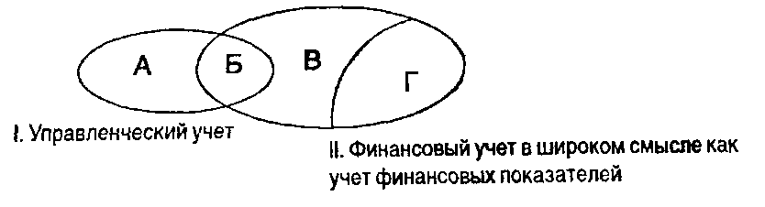

А — производственный учет.

Б — финансовый учет (для внутреннего управления).

В — финансовый учет в узком смысле (для внешних пользователей).

Г — налоговые расчеты на базе финансового учета (для налоговых орга­нов).

В настоящее время при Министерстве экономического развития и торговли Российской Федерации работает экспертный совет по проблемам управленческого учета

**Основные функции управленческого учета:**

* информационная - обеспечение руководства всех уровней управления необходимыми сведениями для планирования, контроля и принятия оперативных решений;
* коммуникационная – формирование информации, как способа внутренней связи между уровнями управления и разными структурными подразделениями;
* контрольная – контроль и оценка результатов деятельности внутренних подразделений и предприятия в целом в достижении цели;
* прогнозная – перспективное планирование и координация развития предприятия в будущем на основе анализа и оценки фактических результатов деятельности.

**В настоящее время в странах, применяющих управленческий учет, формируются отдельные его подвиды**, которые разрабатывались и внедрялись в практику постепенно:

- производственный учет, направленный на исчисление производственной себестоимости;

- маржинальный учет, использующий директ-костинг;

- аналитический учет, направленный на анализ внутренней и внешней информации;

- стратегический учет, ориентированный на контроль за исполнением стратегических планов развития предприятия;

- бюджетный учет, ориентированный на формирование системы бюджетирования и организацию последующего контроля за исполнением бюджета [54, с. 24].

Таким образом, в сферу интересов управленческого учета попадает информация, носящая характер прогноза. Принимаемые решения обращены к будущему, и поэтому бюджетирование является важной составляющей управленческого учета, т.к. оно позволяет руководству предприятия получить детальную информацию о предполагаемых затратах и доходах.

**Основными объектами управленческого учета являются расходы (затраты, издержки) и доходы предприятия, а также результаты как сопоставление доходов и расходов.** Кроме того, в управленческом учете обязательно выделяются такие объекты, как центры ответственности и система внутренней отчетности. В управленческом учете под центром ответственности понимают структурное подразделение организации, во главе которого стоит менеджер, контролирующий затраты, доходы и средства, инвестируемые в этот сегмент бизнеса, — показатель, определяемый для данного подразделения руководством.

Деление организации на центры ответственности и их ранжирование называют организационной структурой предприятия. Администрация решает, какому сегменту предоставить те или иные полномочия, как распределить ответственность между исполнителями, как должна выглядеть иерархическая структура управления организацией, — другими словами, устанавливает организационную структуру предприятия.

Управленческий учет призван аккумулировать не только количественную, но и качественную информацию о деятельности сегментов организации. Последние не являются статичными. Развитие бизнеса, как правило, сопровождается расширением действующих производств, консервацией неперспективных сегментов, появлением новых направлений деятельности и т.д. Изменениям, происходящим в предпринимательской деятельности, должны сопутствовать адекватные изменения в системе управленческого учета.

**Цель управленческого учета** — помочь управляющим в принятии эффективных управленческих решений.

Реализуется в его задачах, а именно:

1) формирование достоверной и полной информации о внутрихозяйственных процессах и результатах деятельности и предоставление этой информации руководству предприятия путем составления внутренней управленческой отчетности;

2) планирование и контроль экономической эффективности деятельности предприятия и его центров ответственности;

3) исчисление фактической себестоимости продукции (работ, услуг) и определение отклонений от установленных норм, стандартов, смет;

4) анализ отклонений от запланированных результатов и выявление причин отклонений;

5) обеспечение контроля за наличием и движением имущества, материальных, денежных и трудовых ресурсов;

6) формирование информационной базы для принятия решений;

7) выявление резервов повышения эффективности деятельности предприятия.

**К основным задачам управленческого учета относят:**

расчет себестоимости произведенной продукции и определение

размера полученной прибыли;

принятие управленческого решения и планирование;

контроль и регулирование производственной деятельности центров

ответственности.

Задачи управленческого учета предъявляют повышенные требования к квалификации и кругу должностных обязанностей специалиста по управленческому учету.

Как правило, специалист по управленческому учету выполняет следующие обязанности:

координация целей и планов подразделений и предприятия в целом;

содействие руководству в реализации стоящих перед предприятием целей;

организация работы по созданию и ведению системы управленческого учета;

бесперебойное осуществление процессов планирования и контроля экономических результатов деятельности предприятия;

обеспечение прозрачности в отношении затрат и результатов по предприятию в целом, а также по отдельным подразделениям и продуктам;

создание методической и инструментальной базы по управлению рентабельностью и ликвидностью предприятия;

разработка материалов для принятия управленческих решений и представление их руководству предприятия;

консультирование руководителей по вопросам выбора наиболее эффективных вариантов действий, помощь в управлении затратами и результатами.

1. **Управленческий, финансовый, налоговый учет их взаимосвязь**

Управленческий учет можно определить как самостоятельное направление бухгалтерского учета организации, обеспечивающее информационную поддержку системы управления предпринимательской деятельностью. Этот процесс включает выявление, измерение, фиксацию, сбор, хранение, защиту, анализ, подготовку, интерпретацию, передачу и прием информации, необходимой управленческому аппарату для выполнения его функций. Управленческий учет является важным элементом системы управления организацией и функционирует параллельно с системой финансового учета.

Рассмотрим особенности каждого их трех видов бухгалтерского учета, их особенности представлены в таблице..

Таблица – Сравнительная характеристика управленческого, финансового и налогового учета

|  |  |  |  |
| --- | --- | --- | --- |
| Признаки сравнения | Управленческий учет | Финансовый учет | Налоговый учет |
|  |  |  |  |
| 1. Обязательность ведения учета | Зависит от решения руководителя | Регулируется Законом «О бухгалтерском учете и отчетности» | Регулируется налоговым законодательством |
| 1. Использование информации | Ограничено кругом представителей управленческого персонала | Широкий круг внутренних и внешних пользователей | Налоговые органы управления |
| 1. Точность информации | Значительное число приблизительных оценок | Незначительное отклонение от отражаемых данных | Высокие требования точности |
| 1. Объект учета и отчетности | Центры ответственности | Предприятие в целом | База налогообложения |
| 1. Цель учета | Предоставление информации для планирования, управления и контроля | Составление отчетности для внешних пользователей | Предоставление отчетности о начислении и оплате налогов налоговым органам |
| 1. Принципы учета | Полезность информации для принятия управленческих решений | Общепринятый принцип учета | Строгая государственная регламентация учетных процедур |
| 1. Временной аспект информации | Наряду с фактическими данными - оценка, план на перспективу | Отражение фактов хозяйственной деятельности в учете непосредственно после их совершения | Формирование данных отражается не обязательно в день совершения операции. Зависит от отчетного периода |
| 1. Измерители в учете | Денежные, натуральные, трудовые, другие | Денежные, натуральные, трудовые. | Денежные |
| 1. Периодичность подачи отчетности | Зависит от потребности управления (ежедневно, еженедельно, ежемесячно) | Квартальная, годовая | Квартальная, годовая, месячная |
| 1. Сроки подачи отчетности | Оперативно после окончания отчетного периода | По требованию пользователей, либо в сроки, установленные законодательством | Установлено законодательством |
| 1. Степень ответственно за ошибки в учете | Дисциплинарная, служебная | Административная ответственность | Административная ответственность |
| 1. Элементы метода бухгалтерского учета | Счета, двойная запись | Все элементы методов: счета, двойная запись, документация, инвентаризация, оценка калькуляция, баланс | Счета, двойная запись |
| 1. Группировка затрат | Статьи калькуляции, способы включения в себестоимость продукции. | По элементам затрат | Отнесение в состав затрат по источникам доходов |
| 1. Степень открытости информации | Информация имеет конфиденциальный характер | Информация открыта, публична | Предоставляется только налоговым органам |
| 1. Порядок разделения финансовых результатов | В зависимости от цели разделяют прибыль или маржинальный доход, как результат деятельности отдельного центра ответственности | Финансовый результат от всех видов деятельности предприятий за отчетный период отражается на счете прибылей и убытков | Прибыль = Выручка от реализации за вычетом налогов и сборов, включаемых в выручку минус себестоимость продукции минус расходы на реализацию минус управленческие расходы |

Рис. 1 Составные системы бухгалтерского учета

Исходя из данных таблицы можно выделить основные особенности управленческого учета:

1. Управленческий учет в большей степени ориентирован на перспективу в связи с чем в большей степени ближе к планированию, в то время, как финансовый и налоговый отражают факты совершенных хозяйственных операций;
2. В управленческом учете больше внимания уделяется на конкретных сегментах хозяйственной деятельности (на отдельных видах продукции, которую производят и реализуют, на рынках сбыта), а не всему предприятию в целом, что присуще финансовому и налоговому учету;
3. Ведение управленческого учета не является обязательным и руководство самостоятельно решает вести его или нет;
4. Управленческий учет, как правило децентрализованный, т.е. может быть организован по отделам и службам, в то время, как налоговый и финансовый ведется в рамках общей бухгалтерии.
5. Управленческий учет не подчинен общепринятым бухгалтерским стандартам. При реализации на практике управленческий учет использует методы, характерные не

только для бухгалтерского учета, но и для других наук: экономический анализ, планирование, контроль и т.д.

Таким образом, можно констатировать, что обоснованных причин для отдельного ведения управленческого учета от бухгалтерского просто не существует. Поэтому учет, который осуществляет бухгалтерия предприятия, должен выполнять функции информационной системы управленческого учета, т.е. необходимо стремиться к тому, чтобы система предоставляла не только внешние бухгалтерские отчеты, но и отчеты об исполнении планов. Все это значит, что во избежание дублирования учетных операций сбор первичной информации должен осуществляться в соответствии с интересами как бухгалтерского, так и управленческого учета.

При таком подходе к информационному обеспечению управления предприятием можно уже говорить о возникновении бухгалтерского управленческого учета, призванного выступать в качестве связующего звена между учетным процессом и управлением предприятием**.**

**4. Предмет, объекты, методы управленческого учета**

Предметом управленческого учета является с **производственная деятельность организации в целом и ее отдельных структурных подразделений;**

**Объектами — издержки и результаты деятельности предприятия и центров ответственности, трансфертное ценообразование, бюджетирование и внутренняя отчетность.** Условно их можно разделить на две группы:

1. Ресурсы, обеспечивающие хозяйственную деятельность предприятия;
2. Хозяйственные процессы и их результаты, которые определяют в совокупности производственную деятельность предприятия.

Управленческий учет может осуществляться по следующим объектам: места возникновения затрат, договоры и проекты, продукты, виды издержек и т.д. В качестве обобщающего элемента выступает учет деятельности предприятия в целом, который позволяет собирать информацию о затратах предприятия и представлять ее при необходимой степени агрегирования в форме управленческой информации, позволяющей проводить анализ и исследования на различных уровнях управления и в различных аспектах [21, с.4].

**Методы,** используемые в управленческом учете, весьма разнообразны, поскольку он объединяет методы многих дисциплин: учета (оперативного, бухгалтерского, статистического), бухгалтерский ( счета, двойная запись, сплошного непрерывное наблюдение, оценка, документальное подтверждение).

Оперативно-технический метод учета. Для всего, что не фиксируется двойной записью, используется этот метод учета. Используется данные метод, когда бухгалтерская система учета либо вообще не используется так глубоко, либо вообще не учитывает

Статистического

Математические методы

анализа, стратегического и оперативного планирования и управления, экономики предприятия, статистики, математики и т.д.

**Тенденции в современном управленческом учете**

Обособление управленческого учета от бухгалтерского очень часто носит искусственный характер, поскольку информация для управленческого учета берется из системы автоматизированного аналитического бухгалтерского учета и переформатируется особым образом в управленческой отчетности, формируемой чаще, чем финансовая отчетность.

Основными методологическими факторами, причинами, условиями для сближения управленческого учета и бухгалтерского или построение управленческого учета на основе МСФО являются следующие:

1. А обеих системах учета и отчетности основными объектами учета (управления) выступают экономические категории: доходы, расходы, обязательства, активы.
2. Стандарты МСФО регламентируют вопросы признания, квалификации и оценки основных финансовых показателей и раскрытие в отчетности, охватывают основные виды хозяйственной операций и имеют обширную практику применения по еще не имеющим регламентации вопросам;
3. Рациональность и экономичность, т.е. тенденция повышения общей эффективности бизнеса и его бизнес-процессов, включая и затраты на учет и управление. Для этих двух целей нужен 1 источник информации
4. Ориентация на экономическое содержание операций, а не только на формальное или юридическое оформление или налоговый смысл;
5. Все большее распространение получают оценки объектов управления по справедливой стоимости, те не только констатация того, во что обходится процесс. Ресурс и т.д. сколько понимание и постоянное сравнение со стоимостью аналогичных объектов на рынке ;
6. Консерватизм, осмотрительность, осторожность в оценках, т.е. немедленное признание расходов, обязательств, убытков, незавышение активов, незавышение прибыли.

**Тема 3 Чем управляет управленческий учет, объекты управленческого учета**

1. Ресурсы
2. Затраты, как стоимость использованных ресурсов
3. Характеристика и классификация затрат
4. Методы деления затрат на постоянные и переменные

### Другие виды затрат

## Линейная зависимость и релевантные уровни

## Анализ «затраты — объем — прибыль»

### Анализ величин в критической точке

1. Маржинальный доход, ставка покрытия
2. Точка нулевой прибыли

### Планирование прибыли

1. Соотношения затрат и расходов

**1. Ресурсы**

Ресурсы – это все, что может быть использовано организацией для достижения своей цели, удовлетворения собственных потребностей и потребностей общества.

По МСФО для обозначения ресурсов используют понятие актив.

В соответствии с требованиями МСФО активом можно назвать ресурс, который:

- находится под контролем организации:

- способен создавать для организации экономические выгоды (в виде получения доходов или снижения расходов).

При активы – это часть ресурсов, которую организация фактически использует себе во благо.

**Различают финансовые ресурсы** – денежные средства, дебиторская задолженность, финансовые вложения и являются следствием ее отношения с внешней средой.

**Производственные ресурсы** – материалы, трудовые ресурсы, внутрипроизводственные работы и услуги, готовая продукция. Они непосредственно применяются во внутренней деятельности организации или являются результатом деятельности организации.

Производственные ресурсы можно подразделить:

- на используемые - материалы, основные средства, трудовые ресурсы, внутрипроизводственные работы и услуги, т.е. те которые используются внутри организации и не выходят за ее пределы.

Выходные ресурсы – это продукты, которые поставляются внешним клиентам, т.е. выходя за пределы организации

Используемые ресурсы делятся на первичные и вторичные.

Первичные – это ресурсы, поступающие в организацию извне.

Вторичные – это ресурсы, создаваемые внутри организации на основе использования первичных ресурсов.

При этом происходит трансформация:

финансовые ресурсы первичные Вторичные. Производственные ресурсы

производственные ресурсы Используемые Выходные финансовые

**2. Затраты, как стоимость использованных ресурсов**

***Учет затрат и калькулирование себестоимости продукции —*** один из важнейших разделов управленческого учета. Именно себестои­мость производства единицы продукции является основой для принятия большого числа управленческих решений, например:

• выпуск какой продукции продолжать или прекратить;

• производить или покупать комплектующие изделия;

• какую установить цену на продукцию;

• покупать ли новое оборудование;

• менять ли технологию и организацию производства.

***Планирование текущих затрат и контроль цен на продукцию, услуги, определение величины предполагаемой прибыли*** очень важны для любых организаций. Но прежде чем анализировать до­стигнутые результаты или составлять планы на будущие периоды, необ­ходимо понять классификацию затрат, процесс формирования себестоимости продукции.

Рассмотрим основные учетные тер­мины:, классификация затрат; понятия прямых и постоян­ных, переменных и косвенных затрат, основных затрат и накладных рас­ходов; особое внимание уделено поведению затрат, т.е. тому, как они изменяются при изменении уровня деловой активности.

***Анализ соотношения прибыли и объема продукции (затрат и объема производства)*** привлекает внимание людей, изучающих ме­неджмент. Он позволяет понять цели планирования, служит основой для принятия краткосрочных и долгосрочных управленческих решений.

## 2.1. Характеристика и классификация затрат

Обычно под ***затратами*** понимают потребленные ресурсы. Большое значе­ние для правильной организации учета затрат имеет научно обоснован­ная их классификация.

Затраты предприятия — сложное и многогранное явление. По видам затраты

группируются по экономически однородным элементам и по статьям калькуляции.

Под экономическим элементом затрат принято понимать экономически однородный вид ресурсов, используемых для производства и реализации продукции (работ, услуг). Например, элемент «Затраты на оплату труда» отражает использование

трудовых ресурсов независимо от того, какие именно функции — производства,

организации, обслуживания или управления — работники выполняют.

Принято выделять следующие экономические элементы:

материальные затраты;

затраты на оплату труда;

отчисления на социальные нужды;

амортизация;

прочие затраты.

Группировка затрат по экономическим элементам позволяет определять и анализировать структуру затрат предприятия.

По нашему мнению применение данной классификации оправдывает себя только в том случае, когда организация пытается унифицировать свои учетные системы и сблизить управленческий и бухгалтерский (финансовый) и налоговый учет.

. 1. Рекомендуем произвести разукрупнение элемента «Материальные затраты» и выделить соответствующие подэлементы:

* Сырье и материалы, покупные полуфабрикаты
* Топливо и энергия (ГСМ и энергоносители);
* Работы и услуги производственного характера

2. Переименовать элемент «Амортизация» в «Амортизация и аренда ОС и НА» выделить соответствующие подэлементы:

* Амортизация
* Арендная плата и лизинговые платежи

3. произвести разукрупнение элемента «Прочие затраты» выделить соответствующие подэлементы:

* Работы и услуги прочие (непроизводственного характера)
* Налоги
* Прочие затраты

Для проведения такого анализа необходимо рассчитать удельный вес того или иного элемента в общей сумме затрат. В зависимости от

этого соотношения отрасли экономики можно разделить соответственно на:- материалоемкие (для которых высок удельный вес материальных затрат в себестоимости),

- трудоемкие (высока доля затрат на оплату труда) и фондоемкие (преобладает амортизация основных средств и иных внеоборотных активов).

Классификация затрат в зависимости от группировочных признаков

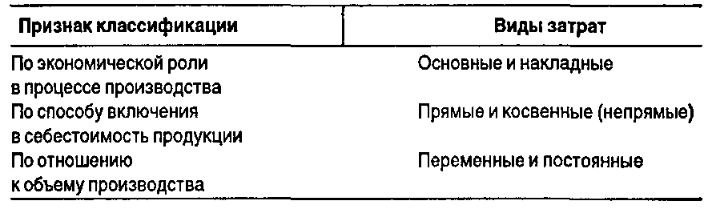

### Основные затраты и накладные расходы

***Основными*** называются затраты, непосредственно связанные с технологическим процессом производства.

***Накладные*** расходы образуются в связи с организацией, обслужи­ванием производства и управлением им.

**Прямые затраты** — затраты, связанные с производством определенного вида продукции, выполнением определенного вида работ, оказанием определенного вида услуг, которые могут быть прямо включены в себестоимость определенного вида продукции, работ, услуг.

**Косвенные затраты** — затраты, связанные с производством нескольких видов продукции, выполнением нескольких видов работ, оказанием нескольких видов услуг, которые включаются в себестоимость определенного вида продукции, работ, услуг по определенной базе распределения.

*Справочно:*

До 2012 года затраты делили на основные и накладные.

### 3. Методы деления затрат на постоянные и переменные

***Переменные затраты*** *в* сумме изменяются в прямой пропорции по отношению к изменению объема производства (уровня деловой ак­тивности), но рассчитанные на единицу продукции, являются постоянны­ми. Примеры таких затрат — затраты сырья и основных материалов, полуфабрикатов, за­работная плата основных производственных рабочих. Так, чем больше произведено на швейной фабрике костюмов, тем больше количество затраченных материалов и заработная плата швей-мотористок, а расход материалов на один костюм, тарифные ставки и нормы затрат времени на данный момент — величины постоянные.

Следует заметить, что переменные затраты не являются однородными. В зависимости от процентного соотношения изменения затрат и объема производства их можно подразделить на пропорциональные, прогрессивные, дегрессивные и регрессивные.

О **пропорциональных затратах** говорят тогда, когда относительное изменение затрат равно относительному изменению объема или загрузки (например, основная заработная плата производственных рабочих при прямой сдельной оплате труда).

**Прогрессивные затраты** растут быстрее, чем увеличивается объем производства (например, оплата труда производственных рабочих при сдельно-прогрессивной системе);

**дегрессивные** — растут в меньшей степени, чем объем производства (например, затраты на технологическую энергию и топливо, смазочные и обтирочные материалы);

**регрессивные затраты** сокращаются в абсолютном выражении, несмотря на рост объема производства. Динамику рассмотренных видов затрат можно изобразить графически (рис. 2.2).

Для описания поведения затрат можно использовать так называемый коэффициент

реагирования затрат (Крз), введенный немецким ученым К. Меллеровичем:

Крз = Процент изменения затрат / Процент изменения объема. (2.1)

Коэффициент реагирования пропорциональных затрат равен единице,

коэффициент дегрессивных затрат находится в пределах от 0 до 1 (относительный рост

затрат меньше, чем относительное увеличение объема производства или продаж),

коэффициент прогрессивных затрат больше единицы (относительное увеличение затрат больше, чем увеличение объема производства или реализации). Заметим, что коэффициент реагирования постоянных затрат равен нулю (поскольку они не зависят от

объема производства или продаж).

### Постоянные затраты

***Постоянные затраты*** в сумме не изменяются при изменении уровня деловой активности, относительно постоянны, но рассчитанные на единицу, зависят от изменения уровня производства. Если швейная фабрика для реализации своей продукции арендует небольшой магазин, то ежемесячная арендная плата за него — величина постоянная, а сум­ма арендной платы, приходящейся на один проданный костюм, есть ве­личина переменная, которая будет тем меньше, чем больше продано ко­стюмов.

Изменения переменных и постоянных затрат в зависимости от из­менения объема производства (количества единиц выпускаемой продук­ции, рассчитанных на весь объем производства (суммарные затраты) и на единицу продукции) представлены на графиках.

### Полупеременные затраты

Некоторые затраты нельзя классифицировать ни как переменные, ни как постоянные.

***Полупеременные затраты*** имеют одновременно переменные и постоянные компоненты. Часть этих затрат изменяется при изменении объема производства, а часть остается фиксированной в течение периода. Например, месячная плата за телефон включает постоянную сумму або­нентской платы и переменную часть, которая зависит от количества и дли­тельности междугородных и международных телефонных разговоров.

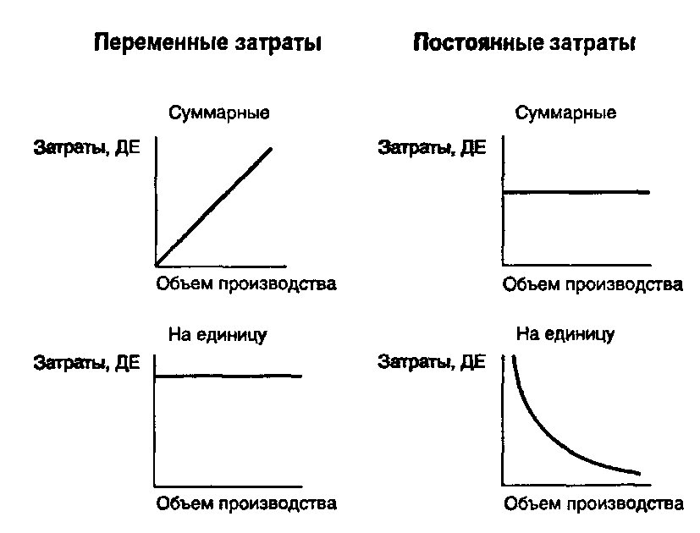

### Другие виды затрат

Кроме рассмотренных выше, в западном бухгалтерском учете раз­личают следующие виды затрат.

***Смешанные затраты*** — затраты, которые возникают в результа­те учета на одном счете более чем одного вида затрат, как переменных, так и постоянных. Примером смешанных затрат может служить счет за­трат на ремонт и эксплуатацию оборудования.

***Альтернативные затраты*** *—* величина, которая теряется или при­носится в жертву, когда в условиях ограниченных ресурсов выбор одного альтернативного варианта требует отказа от другого. Например, ауди­тор-консультант, работая в фирме, получает заработную плату 75 ДЕ за час работы. Но четыре часа в неделю он работает в общественной орга­низации, бесплатно давая консультации. Альтернативные затраты равны 300 ДЕ (75 • 4). Альтернативные затраты в бухгалтерских документах не отражаются.

***Необратимые затраты*** *—* затраты, которые уже были произведе­ны и не могут быть изменены, какое бы в настоящее время решение ни было принято (например, балансовая стоимость оборудования или сум­ма накопленного износа).

***Вмененные затраты*** *—* затраты, которые признаются в отдель­ных ситуациях, а в бухгалтерском учете обычно не признаются.

Вмененные затраты позволяют лучше отразить в учете реальные ситуации.

**Затраты, принимаемые и не принимаемые в расчет при оценках.** Процесс принятия управленческого решения предполагает сравнение между собой нескольких альтернативных вариантов с целью выбора из них наилучшего. Сравниваемые при этом показатели можно разбить на две группы: первые остаются неизменными при всех альтернативных вариантах, вторые варьируются в зависимости от принятого решения.

Когда рассматривается большое количество альтернатив, отличающихся друг от друга по многим показателям, процесс принятия решения усложняется. Поэтому целесообразно сравнивать между собой не все показатели, а лишь показатели второй группы, т.е. те, которые от варианта к варианту меняются. Эти затраты, отличающие одну альтернативу от другой, в управленческом учете часто называют релевантными. Они учитываются при принятии решений. Показатели первой группы, напротив, не принимаются в расчет при оценках. Бухгалтер-аналитик, предоставляя руководству исходную информацию для выбора оптимального решения, готовит свои отчеты таким образом, чтобы они содержали лишь релевантную информацию.

**Пример**. Предприятие А, реализующее продукцию на внешнем рынке, впрок закупило основные материалы на сумму 500 руб. Впоследствии в связи с изменением технологии выяснилось, что для собственного производства эти материалы малопригодны: произведенная из них продукция окажется неконкурентоспособной на внешнем рынке. Однако покупатель готов купить у данного предприятия продукцию, изготовленную из этих материалов, за 800 руб. При этом дополнительные затраты предприятия А по изготовлению продукции составят 600 руб. Целесообразно ли принимать подобный заказ?

В данном случае между собой сравниваются две альтернативы: принимать или не принимать заказ. Истекшие затраты по приобретению материалов в сумме 500 руб. уже состоялись и не зависят от того, какой вариант будет выбран. Они не влияют на выбор решения, не являются релевантными и потому могут не учитываться при принятии решения. Сравним альтернативы по релевантным показателям (табл. 2.2).

Таблица 2.2 Сравнение альтернатив по релевантным показателям

|  |  |  |
| --- | --- | --- |
| Показатели | Альтернатива I  (не принимать заказ) | Альтернатива II  (принять заказ) |
| Выручка от продаж | — | 800 |
| Дополнительные затраты | — | 600 |
| Прибыль | — | 200 |

Видно, что, выбрав альтернативу II, предприятие А уменьшит свой убыток от покупки ненужных ему материалов на 200 руб., сократив его с 500 до 300 руб.

**Примеры переменных, постоянных и полупеременных затрат**

Рисунок 1

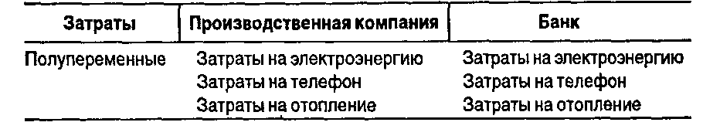

Зависимость величин затрат от изменений уровня деловой актив­ности характеризуетповедение затрат.

Необходимо принимать во внимание тот факт, что затраты одного и того же вида могут вести себя по-разному. Существуют затраты, которые в одной ситуации являются переменными, а в другой — постоянными. Представленная классификация не может быть раз и навсегда определена даже для конкретного предприятия, она должна пересматриваться (уточняться) с учетом меняющихся условий деятельности; строгая, законодательно закрепленная классификация в данном случае невозможна.

**Разделение затрат на переменные и постоянные.**

В реальной жизни чрезвычайно редко можно встретить издержки, по своей сути являющиеся исключительно постоянными или переменными. Экономические явления и связанные с ними затраты с точки зрения содержания значительно сложнее, и поэтому в большинстве случаев издержки являются условно-переменными (или условно-постоянными). В этом случае изменение деловой активности организации также сопровождается изменением издержек, но в отличие от переменных затрат зависимость не является прямой. Условно-переменные (условно-постоянные) затраты содержат как переменные, так и постоянные компоненты.

В качестве примера можно привести оплату пользования телефоном, состоящую из фиксированной абонентной платы (постоянная часть) и оплаты междугородних переговоров (переменное слагаемое).

Следовательно, любые издержки в общем виде могут быть представлены формулой

Y = a + bX, (2.2)

где Y — совокупные издержки, руб.;

a — их постоянная часть, не зависящая от объемов производства, руб.;

b — переменные издержки в расчете на единицу продукции (коэффициент реагирования затрат), руб.;

X — показатель, характеризующий деловую активность организации (объем производства продукции, оказанных услуг, товарооборота и др.) в натуральных единицах измерения.

Если в данной формуле постоянная часть издержек отсутствует, т.е. a = 0, то это переменные затраты. Если коэффициент реагирования затрат (b) принимает нулевое

значение, то анализируемые затраты носят постоянный характер.

При анализе смешанных затрат необходимо применять методы, позволяющие

выделить из них постоянную и переменную части. Наиболее простыми считаются метод анализа счетов, графический метод, метод высшей и низшей точек. Для более

тщательного изучения поведения затрат используются статистические и экономико-математические методы (метод наименьших квадратов (регрессионный анализ), метод корреляции и др.).

Следовательно, проблема разделения затрат на постоянные и переменные устранима, а современные средства вычислительной техники и программные продукты, используемые при решении учетно-аналитических задач, способны обеспечить их оперативное и нетрудоемкое решение, а также хорошее качество информации для принятия управленческих решений.

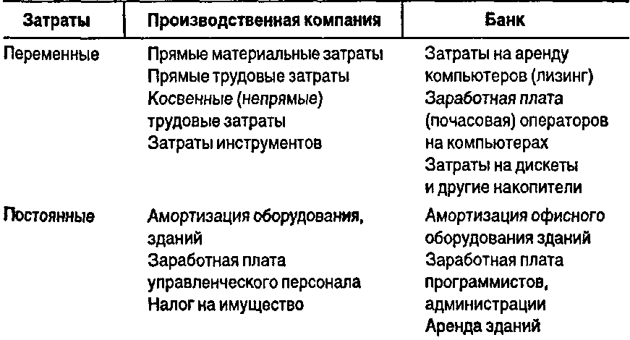

**Безвозвратные затраты** — это истекшие затраты, которые ни один альтернативный вариант не способен откорректировать. Другими словами, эти произведенные ранее затраты не могут быть изменены никакими управленческими решениями. Из предыдущего примера видно, что 500 руб. — безвозвратные затраты. Безвозвратные затраты не учитываются при принятии решений. Однако не всегда непринимаемые в расчет при оценках затраты являются безвозвратными. Вмененные (воображаемые) затраты присутствуют лишь в управленческом учете.

Бухгалтер финансового учета не может позволить себе «вообразить» какие-либо затраты, так как он строго следует принципу их документальной обоснованности. А в управленческом учете для принятия решения иногда необходимо начислить или приписать затраты, которые могут реально и не состояться в будущем. Такие затраты называются вмененными. По существу, это упущенная выгода предприятия, это возможность, которая потеряна или которой жертвуют ради выбора альтернативного управленческого решения.

**Приростные затраты** являются дополнительными и возникают в результате изготовления или продажи дополнительной партии продукции. В приростные затраты могут включаться, а могут и не включаться постоянные затраты. Если постоянные затраты изменяются в результате принятого решения, то их прирост рассматривается как приростные затраты. Если постоянные затраты не изменяются в результате принятого решения, то приростные затраты будут равны нулю. Аналогичный подход применяется в управленческом учете и к доходам.

**Планируемые затраты** — это затраты, рассчитанные на определенный объем производства. В соответствии с нормами, нормативами, лимитами и сметами они включаются в плановую себестоимость продукции. Непланируемые затраты не включаются в план и отражаются только в фактической себестоимости продукции. При использовании метода учета фактических затрат и калькулирования фактической себестоимости бухгалтер-аналитик имеет дело с непланируемыми затратами.

## Линейная зависимость и релевантные уровни

Традиционное определение переменных затрат предполагает ***линейную зависимость*** между затратами и объемом. Если на пошив одно­го костюма используется ткань стоимостью 2,5 тыс. ДЕ, то на пошив 10 костюмов потребуется ткани в 10 раз больше.

Такая линейная зависимость показана на графике.

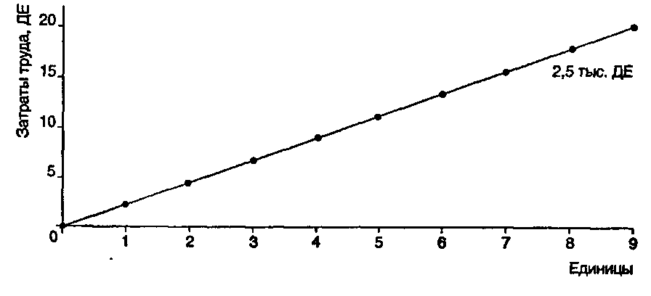

Однако большая часть затрат не находится в линейной зависимо­сти от производственной мощности. Например, мы закупаем для швей­ной фабрики ткани и платим фиксированную цену за один метр, но при большом объеме закупок поставщик может предоставить значительные скидки, и в этом случае стоимость закупленных тканей не находится в прямо пропорциональной зависимости от количества метров купленной ткани.

Представим примеры такой зависимости:

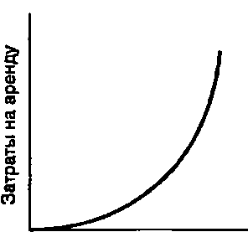 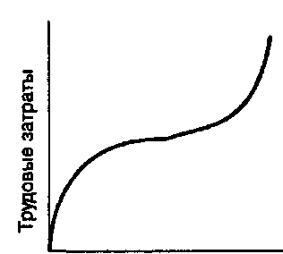

Переменные затраты с линейной зависимостью легко анализиро­вать и прогнозировать при планировании и контроле затрат. Нелиней­ные затраты трудно планировать, но их также необходимо учитывать при принятии управленческих решений. Метод линейной аппроксима­ции позволяет превратить переменные затраты с нелинейными зависи­мостями в линейные. Для этого метода используют понятие реле­вантных уровней.

**Релевантные уровни** — те уровни деловой активности (объема производства), с которыми организация скорее всего предполагает ра­ботать, обычно это нормальная производственная мощность. Постоянные затраты в своем поведении отличаются от перемен­ных. Постоянные затраты остаются неизменными внутри релевантного уровня объема производства. Но если рассматривать очень длительный период, то все затраты имеют тенденцию к изменениям — росту или уменьшению.

Изменения производственных мощностей, оборудования, трудо­вых ресурсов и других производственных факторов приводит к увеличе­нию или уменьшению постоянных затрат. Например, если мы решили расширить производство и вводим в эксплуатацию новый цех с новым дополнительным оборудованием, то увеличатся такие постоянные за­траты, как расходы на страховку имущества, или расходы на амортиза­цию оборудования, или налог на имущество.

Значит, затраты являются постоянными для определенного реле­вантного уровня и только внутри ограниченного промежутка времени. Для целей планирования и управления используют годовой отрезок вре­мени. Ожидается, что внутри этого периода постоянные затраты остают­ся неизменными. Однако они могут измениться за пределами релевант­ного уровня.

**Постоянные общепроизводственные затраты**

Постоянные общепроизводственные затраты

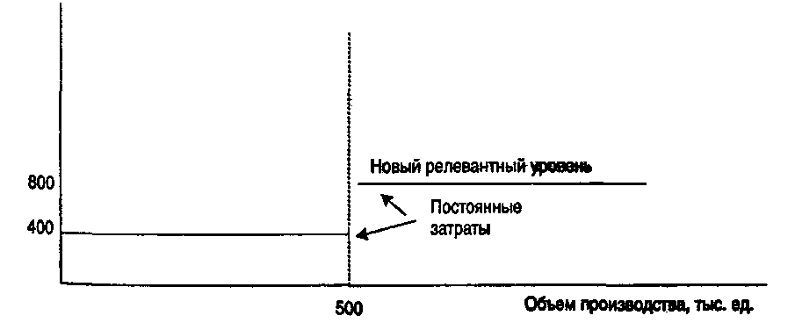

Многие затраты являются полупеременными, т.е. ведут себя и как постоянные (одна компонента), и как переменные (другая компонента). В целях планирования и контроля полупеременные и смешанные затраты следует разделить на переменные и постоянные компоненты. Для этого используют метод разделения затрат «высокий — низкий». Этот метод позволяет идентифицировать линейную зависимость между уровнем дея­тельности и затратами, анализируя наибольший и наименьший объемы за период и связанные с ними затраты. Изменения в затратах между этими двумя уровнями делят на изменения в объеме и таким образом определя­ют переменную компоненту полупеременных затрат.

***Пример.*** Предположим, мы имеем следующие данные:

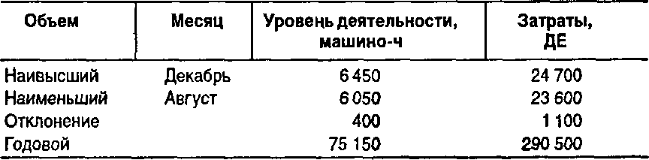

Определим переменные затраты на 1 машино-ч = 1100 / 400 = 2,75.

Теперь рассчитаем постоянную компоненту, вычитая из общейсуммы затрат за период произведение времени в машино-часах за период на **став­ку** переменных затрат:

постоянные затраты: за август: 23 600 - (6050 • 2,75) = 6962,50 (ДЕ).

за декабрь: 24 700 - (6450 • 2,75) = 6962,50 (ДЕ);

Разделим общие затраты за год на переменную и постоянную компо­ненты:

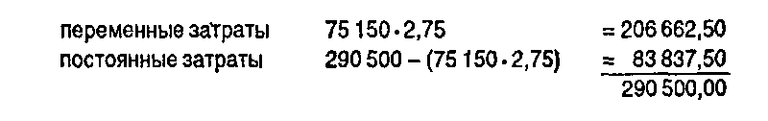

Таким образом, линейная зависимость для данных нашего примерабу­дет выражаться уравнением:

затраты за месяц = 6 962,50 + 2,75 на 1 машино-ч.

Общая сумма постоянных и переменных расходов представляет собой валовые расходы

## Основными статистическими методами дифференциации общей суммы затрат на постоянные и переменные расходы являются:

## • метод минимальной и максимальной точки (метод мини- макси);

## • графический (статистический) метод;

## • метод наименьших квадратов.

## При методе мини-макси из всей совокупности данных выбирают два периода с наименьшим и наибольшим объемом производства. Затем определяется ставка переменных затрат, или средние переменные издержки, в себестоимости единицы продукции. Общая сумма постоянных расходов исчисляется как разность между общей суммой затрат отчетного периода и произведением их переменной части на соответствующий объем производства.

## ∑ пост расх =∑ затрат отч пер-да – (∑ перем затрат отч пер-да х V пр-ва)

Смотри решение задачи задачи 1

## Анализ «затраты — объем — прибыль»

При планировании производственной деятельности часто используют анализ «затраты — объем — прибыль». Если определен объем производства, то в соответствии с портфелем заказов благодаря этому анализу можно рассчитать величину затрат и продажную цену, чтобы организация могла получить определенную величину прибыли, как ба­лансовую, так и чистую. При помощи данных анализа легко просчитать различные варианты производственной программы, когда изменяются, например, затраты на рекламу, цены на продукцию или поставляемые материалы, структура производства. Иначе говоря, анализ «затраты — объем — прибыль» позволяет получить ответ на вопрос, что мы будем иметь, если изменится один параметр производственного процесса или несколько таких параметров.

***Анализ «затраты — объем — прибыль» —*** анализ поведения затрат, в основе которого лежит взаимосвязь затрат, выручки (дохода), объема производства и прибыли. Это инструмент управленческого пла­нирования и контроля. Указанные взаимосвязи формируют основную модель финансовой деятельности, что позволяет менеджеру использо­вать результаты анализа по данной модели для краткосрочного планиро­вания и оценки альтернативных решений.

Взаимосвязь «затраты — объем — прибыль» легко выразить гра­фически или формулами. График показывает взаимосвязь выручки (до­ходов), затрат, объема продукции, прибыли (убытков). Здесь это фикси­рованные взаимосвязи. Если цена единицы продукции, затраты, производительность или другие условия изменятся, то модель следует пересмотреть.

**Взаимосвязь «затраты — объем — прибыль»**

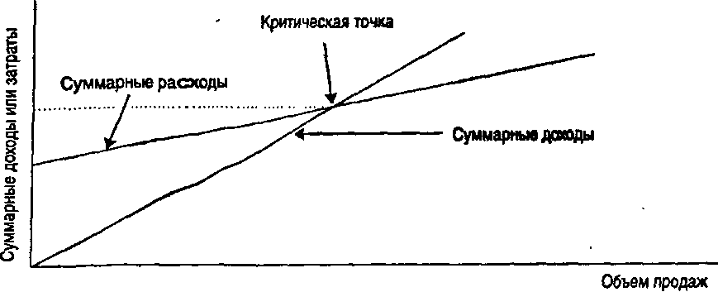

Рассматриваемая взаимосвязь может быть выражена формулой

выручка от реализации = переменные затраты + постоянные затраты + прибыль.

(ВР) (Пр.З) (Пс. З) (П)

### Анализ величин в критической точке

Анализ величин в критической точке основан на взаимосвязи «за­траты — объем — прибыль», и очень часто такой анализ называют ана­лизом величин в критической точке. Как показано на графике, ***крити­ческая точка*** *—* это точка, в которой суммарный объем выручки от реализации продукции равен суммарным затратам. Таким образом, кри­тической является точка, с которой организация начинает зарабатывать прибыль.

Цель анализа величин в критической точке состоит в нахождении уровня деятельности (объема производства), когда выручка от реализа­ции становится равной сумме всех переменных и постоянных затрат, причем прибыль организации равна нулю. Величина в критической точке может быть выражена единицей продажи или долларами продажи. Основное уравнение нахождения критической точки:

ВР=ПсЗ+ПрЗ.

*ВР – выручка от реализации*

ПсЗ – постоянные затраты

ПрЗ – переменные затраты

***Пример.*** Нахождение критической точки.

Компания выпускает столы. Переменные затраты составляют 50 ДЕ на единицу, постоянные затраты — 20 000 ДЕ за год. Продажная цена — 90 ДЕ за единицу. Используя эту информацию и обозначив через Х объем единиц продаж, мы можем написать уравнение

90Х=50Х+20 000;

40Х=20000;

Х=500,

или в ДЕ:

90.500=45000.

### 4. Маржинальный доход, ставка покрытия

Более простой метод определения критической точки построен на концепции маржинальной прибыли. ***Маржинальная прибыль*** *—* превы­шение выручки от реализации (без НДС и акцизов) над всеми переменными затратами, свя­занными с данным объемом продаж. Маржинальная прибыль (доход) должна покрыть постоянные (главным образом накладные) расходы предприятия и обеспечить ему прибыль от реализации продукции, работ, услуг. В экономической литературе этот показатель часто называют **суммой покрытия.** Другими словами, маржинальная прибыль — это разница между выручкой от реализации и переменными затратами:

МП=ВР-ПрЗ

Маржинальная прибыль (доход) должна покрыть постоянные расходы и обеспечить прибыль от реализации продукции, работ, услуг.

Если из маржинальной прибыли вычесть постоянные затраты, то получим величину прибыли:

П=МП-ПсЗ.

Маржинальная прибыль за вычетом постоянных затрат = прибыль

Пример Имеются следующие данные по предприятию, руб.:

1. Выручка от реализации продукции, работ, услуг (без НДС и акцизов)100 000

2. Переменные расходы изготовления и сбыта 60 ООО

3. Маржинальный доход (сумма покрытия) (1 - 2) 40 ООО

4. Постоянные (накладные) расходы 30 000

5. Прибыль от реализации (3 — 4) 10 000

Маржинальный доход можно рассчитать как итог суммы прибыли от продаж и постоянных расходов: 10 000 + 30 000 = 40 000 (руб.), а величина постоянных (накладных) расходов представляет собой разницу между маржинальным доходом и прибылью от реализации: 40 000 - 10 000 = 30 000 (руб.).

Маржинальная прибыль (доход) на единицу продукции определяется путем вычитания из цены продажи переменных (как частный случай — прямых) затрат на ее изготовление или добычу. В качестве синонима названия этого показателя используют понятие ставки покрытия.

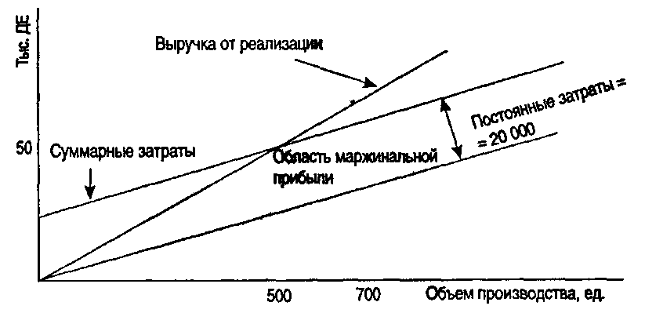

Критическая точка (КТ) может быть определена как точка, в кото­рой маржинальная прибыль минус постоянные затраты равна нулю, или точка, в которой маржинальная прибыль равна постоянным затратам. Уравнение для критической точки в единицах продукции будет следую­щее:

(МП на единицу · КТ в единицах) - ФЗ = 0.

Преобразуя это уравнение, мы получим следующие равенства:

1. МП на единицу • КТ в единицах = ФЗ.

2. МП на единицу • КТ в единицах: МП на единицу = ФЗ: МП на еди­ницу.

3. КТ в единицах = ФЗ: МП на единицу.

Для нашего примера:

КТ в единицах = 20 000: (90 - 50) = 20 000:40 = 500.

### Планирование прибыли

Анализ величин в критической точке с поправкой на фактор при­были может быть использован как основа для оценки прибыльности дея­тельности организации. Бухгалтер может для различных альтернатив­ных планов производства рассчитать соответствующую величину возможной прибыли.

Для иллюстрации использования анализа величин в критической точке при планировании прибыли рассмотрим пример.

***Пример.*** Компания желает получить в следующем году прибыль 10 000 ДЕ. Переменные затраты составляют 50 ДЕ за единицу; постоянные — 20 000 ДЕ в год; продажная цена — 90 ДЕ за единицу.

Каков должен быть объем производства, чтобы получить заданный объем прибыли?

ВР=ПрЗ+ПсЗ+П,

или

90Х=50Х+20000+10000;

40Х=30000;

Х=750(ед.).

Проверим наши вычисления, подставив все данные в уравнение:

ВР=ПЗ+ФЗ+П,

или

(750.90) - (750 • 50) - 20 000 = = 67 500 - 37 500 - 20 000 = 10 000 (ДЕ).

Категория маржинальной прибыли также может быть использована для планирования прибыли. Чтобы сделать это, мы добавим прибыль в числи­тель уравнения для критической точки:

целевой объем продаж в единицах = (ФЗ + П): МП на единицу.

Для нашего примера:

целевой объем продаж в единицах = (20 000 +10 000). (90 - 50) = =30000:40=750(ед).

Для того чтобы определить целевой объем продаж в ДЕ, нужно разде­лить постоянные затраты плюс прибыль на процент маржинального дохода. Процент маржинального дохода рассчитывается делением маржинального дохода на единицу на продажную цену единицы продукции.

Для нашего примера:

МП (%) = 40 ДЕ: 90 ДЕ = 0,44444 = 44,444 (%).

Целевой объем продаж = (ФЗ + П): МП (%) = 30 000:0,44444= =67501(ДЕ).

**5. Точка нулевой прибыли**

Чистый доход предприятия от реализации продукции напрямую зависит от постоянных и переменных затрат на ее выпуск. Чтобы определить точку нулевой прибыли, нужно найти такой уровень производства, при котором выручка равна величине этих расходов.

Точку нулевой прибыли иначе называют точкой безубыточности, этот термин более точно объясняет ее экономический смысл. Он состоит в том, что находясь в этом положении компания не несет убытков, но и не получает прибыли.

Если кривая прибыли на графике опустится ниже значения точки безубыточности, то через некоторое время предприятие может разориться, если вовремя не будут приняты меры. Таким образом, соответствующие расчеты должны проводиться достаточно оперативно, чтобы объективно отображать уровень жизнестойкости компании.

Определить точку нулевой прибыли можно двумя способами: в денежном и натуральном выражении. В первом случае она представляется в финансовых единицах, во втором – в штуках (товара или услуги). Каждый способ подразумевает использование своей формулы:

ТНП_д = ВП*Зпос/(ВП - Зпер)  
ТНП_н = Зпос/(P - Зпер), где:  
ТНП – точка нулевой прибыли;  
ВП – выручка от продажи продукции;  
Зпос – постоянные затраты на производство

Зпер и переменные затраты на производство на 1 продукции;  
P – цена единицы товара.

Как видно из приведенных соотношений существенное влияние на результат экономической деятельности оказывает совокупность затрат. Это логично, поскольку именно из них складывается себестоимость, на основе которой формируется цена. Что же такое затраты и какие они бывают?

Нетрудно понять, что предприятие будет развиваться тем успешнее, чем выше ее положение над точкой нулевой прибыли. Это расстояние называется запасом финансовой прочности и лучше характеризует возможности компании, особенно в условиях кризиса.

### Пример расчета точки безубыточности

Исходные данные:

Выр = 100 000  
Реал = 50  
ПостЗ = 15 000  
ПерЗ на производство на 1 продукции = 25 000

Рассчитываемые данные:

Цен = Выр / Реал = 100 000 / 50 = 2 000  
СПерЗ = ПерЗ / Реал = 25000 / 50 = 500

ТНП_д = ВП*Зпос/(ВП - Зпер)  
  
ТНП (ден)= Выр * ПостЗ / (Выр - ПерЗ) = 100 000* 15 000 / (100 000 – 25 000) = **20000 рублей.**ТНП **( нат_** = ПостЗ / (Цен - СПерЗ) = 15 000 / (2000-500) = **10 штук.**

Если объем производства и сбыта продукции меньше параметров ТНП, маржинальной прибыли недостаточно для покрытия постоянных расходов и предприятие работает с убытком. При объеме производства и продаж больше количества продаж при котором имеет место нулевая прибыль предприятие получает прибыль, абсолютная величина которой тем больше, чем значительнее объем производства и сбыта.

При постоянных ценах растущий спрос на продукцию вызывает увеличение валовой выручки. Поскольку средние переменные издержки и предельные затраты остаются практически неизменными до достижения полной загрузки мощностей предприятия, валовые издержки растут в меньшей прогрессии, чем выручка.

При незначительном объеме производства и продаж выручка слишком мала, чтобы покрыть постоянные затраты. Предприятие несет убытки. По мере увеличения сбыта они будут уменьшаться и предприятие достигает такой точки объема, при которой может полностью покрыть свои постоянные и переменные расходы.

Величину объема продаж, необходимую для получения прибыли можно рассчитать по формуле:

V пр. = Зпос / ( P – З iпер)

V пр. – объем производства и продаж для обеспечения нулевой прибыли

Зпос – постоянные затраты на производство за отчетный период;  
З iпер – переменные затраты на производство на 1 продукции. работ, услуг

**6. Соотношения затрат и расходов**

Согласно Инструкции об утверждении инструкции по бухгалтерскому учету доходов и расходов постановление Министерства финансов Республики Беларусь от 30 сентября 2011 г. № 102 **затраты -** стоимость ресурсов, приобретенных и (или) потребленных организацией в процессе осуществления деятельности, которые признаются активами организации, если от них организация предполагает получение экономических выгод в будущих периодах, или расходами отчетного периода, если от них организация не предполагает получение экономических выгод в будущих периодах.

## Анализ экономической информации позволяет в современных экономических условиях придерживаться следующих определений основных терминов. Под затратамипонимается стоимость всех видов ресурсов, используемых предприятием для получения прибыли или достижения иных целей предприятия в настоящее время и в будущем. Под расходамиследует понимать ту часть затрат, понесенных предприятием, которая в отчетном периоде ведет к получению соответствующей ей величины дохода. Специфика отрасли оказывает влияние на порядок формирования расходов организации.

Таким образом, в определение **затраты** заложены 3 важнейших признака:

1. затраты отражают не собственно ресурсы, а их стоимость;
2. затраты есть использование именно производственных ресурсов. Использование финансовых ресурсов к затратам не приводит;
3. затраты отражают стоимость использованных ресурсов, т.е. ресурсов, применяемых по назначению. Поэтому исчезновение ресурсов или их применение не по назначению не будет означать затраты.

Есть два варианта использования ресурсов:

1. использование ресурсов приводит к возникновению других ресурсов: вторичных или выходных ресурсов. Например, медикаменты были направлены на создание нового лекарственного средства, которые в свою очередь были использованы для оказания мед услуги;
2. использование ресурсов не приводит к созданию других ресурсов: например, ресурс электроэнергия использован для освещения здания административного корпуса и новый ресурс не был создан. Но при этом появились ряд услуг, работ управленческих продуктов. Просто их трудно идентифицировать как самостоятельный ресурс.

Согласно определению МСФО **расходы** – это уменьшение экономических выгод в течение отчетного периода, происходящие в форме оттока или истощения активов или увеличения обязательств, ведущих к уменьшению капитала, не связанного с распределением между участниками акционерного капитала.

Расходы – это стоимость всех ресурсов, покинувших организацию, потерявших свою стоимость или с которыми организация обязана расстаться. Характерные признаки:

1. которые уже физически покинули организацию. Например, готовая продукция, которая реализована покупателям;
2. которые физически еще находятся в организации, но их стоимость снизилась. Например, материалы, которые были испорчены при хранении и стали непригодны к использованию по назначению;
3. которые физически еще находятся в организации, но есть решение, что с ними придется расстаться. Например, есть решение суда о передаче готовой продукции покупателю взамен бракованной.

Затраты и расходы могут не соответствовать друг другу:

* по величине;
* по времени.

**Разница в величине** есть следствие различной экономической природы затрат и расходов.

Затраты – это:

- результат использования производственных ресурсов;

- результат применения ресурсов по целевому назначению.

В самой природе затрат заложены два отличия от расходов:

1. с затратами не связано использование, выбытие финансовых ресурсов;
2. нецелевое использование ресурсов не приводит к затратам.

Данные обстоятельства приводя к тому, что есть группа расходов, никак не связанных с затратами и не соответствуют затратам, поскольку стали следствием:

- выбытия финансовых ресурсов (например списание безнадежной задолженности приводит к возникновению расходов, но не сопровождается возникновением затрат;

- нецелевое использование ресурсов (например, пропажа материалов не приводит к возникновению расходов, но и затраты не произойдут поскольку такое выбытие материалов не является целевым использованием).

**Различия по времени их признания** связаны с тем, что возникшие в данном отчетном периоде затраты по окончанию периода могут и не стать расходами, а осесть в качестве актива (тот случай, когда использование одних ресурсов приводит к возникновению других ресурсов) таких как:

►закупленные, но еще не переданные материалы на оказание услуг;

► готовая, но реализованная продукция – ее с.б. будет признана расходами по мере ее реализации;

► НЗП - ее себестоимость будет признана расходами после получения и реализации готовой продукции;

►созданные и создаваемые объекты активов (ОС, НА) стоимость которых будет относиться на расходы после начала их использования;

► затраты будущих периодов – затраты, которые имели место в данном периоде, но с точки зрения экономического смысла являются затратами будущих периодов. В том числе и расходами они будут становиться в будущих периодах. Данные затраты можно назвать затратами инвестиционного характера, поскольку они направлены на получение организацией экономических выгод в будущих периодах. Пример, освоение новых видов услуг, разработка технологий их оказания. Понесенные затраты на момент освоения новых направлений деятельности, услуг будут признаваться только в последующих периодах – после начала оказания услуг.

***Итак***

***Затраты – это стоимость использованных ресурсов***

***Расходы – это стоимость всех ресурсов, покинувших организацию, потерявших в стоимости или с которыми организация должна расстаться***

***Не все расходы являются следствием возникновения затрат. Можно сказать, что расходов всегда больше, чем затрат.***

***Превращение затрат в расходы может занять время. Поэтому затраты, возникшие в данном отчетном периоде могут стать расходами только в последующих периодах. Затраты могут несколько раз превращаться в ресур и снова в затраты, пока не станут реализованными.***

**Учет и распределение затрат по объектам калькулирования**

1. Сущность и назначение группировки затрат по объектам калькулирования

2. Методы калькулирования себестоимости продукции

3. Специальные виды калькуляции

**1. Сущность и назначение группировки затрат по объектам калькулирования**

Сущность и назначение калькулирования.

Учет и связанное с ними распределение расходов по видам продукции, работ, услуг (носителям затрат) — заключи тельный этап их группировки, при которой учтенные по видам и местам формирования издержки соотносятся с объемом деятельности, ради которой они осуществлялись. Калькуляция в первичном значении — комплекс затрат, калькунирование — процесс их исчисления. В действующей практике калькулирование представляет собой систему расчетов, главная цель которых состоит в определении себестоимости единицы калькуляционной совокупности. В качестве последней могут рассматриваться отдельные виды готовой продукции, ее составные части, разновидности приобретаемых материальных ценностей, им полненных работ и оказанных услуг. Данные калькуляций используют при оценке выполнения плана по себестоимости, в расчетах экономической эффективности инноваций, при определении величины затрат в незавершенном производстве и потерь от брака, в ценообразовании и контроле рентабельности.

С позиций управленческого учета калькулирование следует рассматривать как исчисление себестоимости материальных результатов деятельности организации и ее подразделений для целей управления производством, экономического обоснования цен. Особенностью группировки затрат по объектам калькуляции является их непосредственная зависимость от вида продукции и характера производства. Калькуляции чаще всего составляют для исчисления себестоимости изделий, услуг, видов работ или мероприятий. Однако круг объектов калькулирования значительно шире и должен включать, например, мероприятия технического прогресса (механизацию и автоматизацию процессов производства и управления, реконструкцию и модернизацию оборудования и т.д.), проекты инвестирования, социально-культурные мероприятия и т.п.В общем виде следует различать:

- калькуляцию себестоимости продукции (изделий, полезных ископаемых), Калькуляция себестоимости и цены исчисляется на единицу продукции

- калькуляцию мероприятий (процессов, работ) калькуляция мероприятий — в расчете на совокупность соответствующих работ и издержек или на единицу их измерения

калькуляцию цены входит расчет величины прибыли на объект калькулирования.

В любой калькуляции перед началом расчета нужно четко определить объект калькулирования, порядок отнесения на него прямых затрат и распределения общих для нескольких объектов расходов.

Калькулирование себестоимости изделий и услуг является ведущим в системе калькуляционных расчетов. Отличительная особенность этой группировки затрат состоит в том, что в большинстве случаев она связана с различными видами продукции разной степени готовности и должна быть ограничена во времени. Первое условие требует отнесения всех расходов данного отчетного периода на определенные изделия и услуги или их составные части. Если это невозможно сделать прямым путем, издержки распределяют пропорционально условному базису. Выбор и обоснование баз распределения применительно к различным производствам и ви¬ дам продукции с учетом специфики расходов и целевого назначения.

**Виды калькуляций** Разновидности калькуляций себестоимости продукции отраслей материального производства можно представить в виде следующей классификации.

1. В зависимости от времени составления:

а) до начала производства, изготовления, выпуска продукции:• сметные (проектно-сметные) калькуляции;• плановые калькуляции;• нормативные калькуляции;

б) после завершения производства и продаж изделий, работ, услуг:• отчетные, фактические калькуляции;• трансфертные (внутренние) калькуляции.

2. В зависимости от полноты включения затрат в калькуляционные расчеты:•калькуляции переменных (прямых) затрат;• калькуляции цеховой себестоимости;• калькуляции полной себестоимости предприятия-изготовителя;

3. В зависимости от степени детализации калькуляционных расчетов:• кумулятивные (без детального раскрытия статей затрат) калькуляции;• элективные (детально развернутые) калькуляции.

4. В зависимости от объекта калькулирования:• калькуляции себестоимости изделий и полуфабрикатов;• калькуляции себестоимости работ и услуг;• параметрические калькуляции.

5. В зависимости от длительности периода охвата издержек:• годовые калькуляции себестоимости продукции;• квартальные калькуляции;• ежемесячные калькуляции;• оперативные (ежедневные, еженедельные) калькуляции себестоимости продукции.

Могут быть и другие принципы классификации и виды калькуляций, например, в зависимости от степени завершенности расчетов — текущие (до окончания работ по заказу) и окончательные

Калькуляции могут быть рассчитаны на базе всех затрат (прямых, пропорциональных и косвенных общих, как правило, постоянных) или только части затрат (прямых, пропорциональных, переменных). Система полной калькуляции предполагает отнесение косвенных затрат на виды продукции. Косвенные затраты группируют по местам формирования издержек и центрам ответственности, а затем распределяют по видам изделий, работ, услуг пропорционально определенной базе. В качестве базы используют:

• прямые затраты труда в человеко-часах;

• прямые затраты на рабочую силу (заработная плата производственных рабочих);

• время работы оборудования в машино-часах;

• объем произведенной продукции.

* количество израсходованного сырья, материалов, топлива;
* стоимость переработанного сырья и материалов;
* количество готовой продукции и полуфабрикатов;
* площадь помещения и его объем;
* величина производственной мощности отдельных установок;
* комбинированные и условные величины, например тонно-километры, кило-номера пряжи и т.п.

**2. Методы калькулирования**

Метод калькулирования — это способ или совокупность способов исчисления себестоимости единицы отдельных видов продукции, работ, услуг.

При всех вариантах калькуляционных расчетов необходима дифференциация затрат периода времени, за который они подсчитываются, по видам, местам формирования и объектам калькулирования. Наиболее точные результаты получают, когда предприятие производит один вид продукции и распределять расходы не нужно. Но и в индивидуальных производствах для исчисления себестоимости единицы продукции следует принять во внимание изменение остатков незавершенного производства и остатков готовых изделий на складах сбыта, а значит, распределить затраты.

Решающее воздействие на методы калькулирования оказывают особенности продукции и характер ее производства, число номомклатурно обособленных изделий или оказываемых услуг и количество (объем) продукции каждого вида. Если одно наименование продукции или одну ее разновидность обозначим «а», а многие наименования или виды — «б», то в течение периода, за который производится калькулирование себестоимости, возможны следующие сочетания:

• аа — единичное изготовление одного изделия (крупных, уникальных объектов на заводах тяжелого и энергетического ма¬ шиностроения, в судостроении и т.п.);

• аб — массовое производство одного вида продукции (электроэнергии на гидроэлектростанции, добыча угля и т.п.);

• ба — изготовление большого числа разновидностей одного и того же изделия (например, различных профилей проката на металлургическом заводе, пива различных сортов и наименований);

• бб — массовое изготовление различной продукции (кондитерских и швейных изделий, галантерейных товаров, метизов, запасных частей и т.п.).

Перечисленные типы производств можно разделить на однородные и неоднородные, а по характеру связи продуктов между собой — на комплексные и некомплексные. К однородным производствам относятся предприятия с массовым и сортовым выпуском однотипной продукции, а к неоднородным — серийные и единичные производства.

Особенности продукции и организации ее производства существенно влияют на состав и степень детализации статей калькуляции, уровень и соотношение постоянных и переменных расходов, методы расчета себестоимости. Например, при индивидуальном изготовлении одного вида изделий календарный период учета затрат, как правило, не совпадает с периодом калькулирования себестоимости объекта. В массовом производстве или добыче одного вида ископаемых все затраты являются прямыми, а для комплексных производств, наоборот, — косвенными. В передельных процессах изготовления степень детализации издержек в принципе может быть сколь угодно высокой, а в позаказных — ограничена возможностями соблюдения пропорциональности при распределении косвенных расходов по объектам калькулирования.

Учет и распределение затрат по объектам калькулирования

При выпуске и реализации нескольких разновидностей продукции, работ, услуг для исчисления себестоимости каждой из них неизбежно распределение общих расходов между разными носителями затрат, т.е. объектами калькулирования. Необходимы расчеты, дифференцирующие издержки производства и сбыта, сгруппированные по видам и местам формирования, по отдельным разновидностям изделий и услуг.

Существуют разновидностей продукции можно назвать позаказным и предельный метод калькулирования

Сущность позаказного метода заключается в следующем: все прямые затраты (затраты основных материалов и заработная плата основных производственных рабочих начислениями на нее) учитываются в разрезе установленных статей калькуляции по отдельным производственным заказам. Остальные затраты учитываются по местам их возникновения и включаются в себестоимость отдельных заказов в соответствии с установленной базой (ставкой) распределения.

Объектом учета затрат и объектом калькулирования при этом методе является отдельный производственный заказ. Вид заказа определяется договором с заказчиком. В нем же оговариваются стоимость, оплачиваемая заказчиком, порядок расчетов и передачи продукции (работ, услуг), срок выполнения заказа. До момента выполнения заказа все относящиеся к нему затраты считаются незавершенным производством. Другими словами, при этом методе затраты на производственные материалы, оплату труда производственных рабочих и общезаводские накладные расходы относят на каждый индивидуальный заказ или же на произведенную партию продукции. Если заказ представлен единичным изделием, то его себестоимость рассчитывается путем суммирования всех затрат. Если заказом предусмотрено производство нескольких изделий или их партии, то путем суммирования затрат получают себестоимость изготовления всей партии. Для определения себестоимости одного изделия общие производственные затраты делят на количество единиц продукции в партии.

Учет расходов по отдельным заказам начинается с открытия заказа. «Открыть заказ» — значит заполнить соответствующий бланк заказа (или наряд на выполнение заказа). Этот документ находится в бухгалтерии. После этого в бухгалтерию начинают поступать первичные документы на расход материалов, заработной платы; о потерях от брака, износе специальных приспособлений и инструментов, связанных с изготовлением данного заказа, т.е. о прямых издержках. В каждом документе проставляется номер заказа.

Для учета затрат по заказам бухгалтерия открывает карточку (ведомость) для каждого заказа. По мере прохождения заказа в карточке заказа накапливается информация о затратах по прямым материалам, прямым трудозатратам и общезаводским расходам, связанным с его изготовлением. Таким образом, карточка заказа является основным учетным регистром в условиях позаказного метода калькулирования.

Рассмотрим теперь порядок учетных записей в условиях позаказного метода калькулирования. В развитие субсчета 211 «Расходы по внебюджетным средствам» организуется аналитический учет по каждому заказу, т.е. количество аналитических счетов к субсчету 211 должно соответствовать количеству заказов, размещенных в данный момент в организации. Как отмечалось выше, регистром для организации аналитического учета являются карточки заказов.

Прямые затраты материалов в соответствии с полученными первичными документами списываются на соответствующие заказы и показываются по дебету счета 211 «Расходы по внебюджетным средствам». Прямая заработная плата также прямо относится на соответствующие заказы.

Возникает проблема с распределением косвенных расходов (амортизация, арендная плата, затраты на освещение, отопление и т.п.) между отдельными и заказами, выполненными в отчетном периоде, ведь спланировать цену заказа и согласовать ее с заказчиком необходимо в течение отчетного периода, когда еще неизвестна общая сумма косвенных расходов.

Одно из решений данного вопроса — ждать окончания отчетного периода и затем, зная общую фактическую сумму косвенных расходов за отчетный период, распределить ее между отдельными заказами. Однако такое решение вряд ли удовлетворит современного руководителя и самого заказчика. Руководству предприятия необходимы данные об ожидаемой себестоимости заказа для определения цены до того, как будет выполнен заказ. Заказчику также нужна оперативная информация о возможной цене, с тем чтобы выбрать для себя недорогого исполнителя.

На практике обычно идут другим путем: косвенные расходы распределяют между отдельными заказами предварительно, пользуясь бюджетными ставками (предварительными нормативами) распределения ожидаемых косвенных расходов.

Расчет бюджетной ставки распределения косвенных расходов выполняется бухгалтерией накануне наступающего отчетного периода в три этапа.

1. Оцениваются косвенные расходы предстоящего периода. В значительной степени точность этого прогноза зависит от опыта, знаний и интуиции бухгалтера-аналитика, так как, давая подобные прогнозы, необходимо учесть многие факторы — как объективные (не зависящие от деятельности предприятия), так и субъективные (зависящие от него).

2. Выбирается база для распределения косвенных расходов между отдельными производственными заказами и прогнозируется ее величина. При этом под базой понимается какой-либо технико-экономический показатель, который, с точки зрения руководства предприятия, наиболее точно увязывает общепроизводственные косвенные расходы с объемом готовой продукции. Так, в промышленном производстве общепринятыми показателями для распределения косвенных расходов являются отработанные станкочасы, машинодни, сумма начисленной заработной платы производственных рабочих. Выбрав в качестве базы распределения косвенных расходов какой-либо показатель, бухгалтер-аналитик прогнозирует его размер на предстоящий период.

3. Рассчитывается бюджетная ставка путем деления суммы прогнозируемых косвенных расходов на ожидаемую величину базового показателя.

**Пример.** Ожидаемая сумма косвенных расходов на предстоящий период составляет 62 500 руб. В качестве базы для их распределения выбрана заработная плата основных производственных рабочих, которая, по оценкам бухгалтерии, ожидается в сумме 25 000 руб. Тогда бюджетная ставка распределения косвенных расходов составит 62 500 / 25 000 = 2,5, т.е., по предварительной оценке, в предстоящем периоде одному рублю заработной платы основных производственных рабочих будет соответствовать 2,5 руб. косвенных расходов. Далее рассчитанная бюджетная ставка используется для калькулирования издержек по заказам.

Предположим, что в карточке учета издержек по заказу А содержится следующая информация:

фактически израсходованные материалы — 10 000 руб.;

фактические затраты на оплату труда основных производственных рабочих — 2800 руб. Тогда на заказ А будет отнесено косвенных расходов в сумме

2800 ⋅ 2,5 = 7000 руб., бух запись Д-т субсч. 211 К-т субсч. 210

а себестоимость заказа А составит

10 000 + 2800 + 7000 = 19 800 руб.

Аналогичным образом в течение отчетного периода организуется учет по всем размещенным на предприятии заказам.

Если в течение отчетного периода косвенные расходы были распределены с недостатком, в записи, завершающие отчетный период, нужно внести корректировку путем дополнительного списания недостающей суммы на себестоимость реализованной продукции (работ, услуг):

Д-т сч. 237 «Прочие доходы»,

К-т сч. 210 «Расходы к распределению».

В случае если по результатам работы за месяц косвенные расходы были распределены с избытком, в бухгалтерском учете производится сторнировочная корректирующая запись:

Д-т сч. 237 «Прочие доходы»,

К-т сч. 210 «Расходы к распределению».

Такие корректировки допустимы в тех случаях, когда отклонение фактических расходов от ожидаемых несущественно.

Пример 2. Имеются два отдела оказания услуг (места возникновения затрат) — А и В. Затраты на оказание услуги (заработная плата работников участков и расходы на содержание и эксплуатацию медицинских приборов, оборудования данных участков), собранные по данным участкам за период, составили:

ЗА = 32 421 руб.; ЗВ = 11 579 руб.

На данных участках в течение периода было оказано три вида услуг (1, 2, 3) в количестве: n1 = 20 шт.; n2 = 20 шт.; n3 = 30 шт.

Имеются данные о прямых материальных затратах и нормативном времени на оказание каждого вида услуги на каждом участке (табл. 3.1).

|  |  |  |  |
| --- | --- | --- | --- |
| Показатель | Услуги | | |
|  |  |  |
| Прямые затраты на материалы | 100 | 200 | 500 |
| Нормативное время выполнения услуги:  на участке А | 1,5 | 4,0 | 3,0 |
| на участке Б | 1,0 | 1,0 | 2,0 |

Необходимо рассчитать себестоимость каждой услуги.

Решение.

В первую очередь рассчитывается стоимость одного часа работы каждого отдела. Для этого используется следующая формула:

Стоимость часа оказания услуги = Затраты участка / Суммарное нормативное время работы участка.

Соответственно, суммарное нормативное время работы каждого участка определяется как сумма произведений нормативного времени оказания услуг на количество единиц услуг.

Суммарное нормативное время работы составит:

для участка А: (1,5 ⋅ 20 + 4,0 ⋅ 20 + 3,0 ⋅ 30) = 200 часов;

для участка В: (1,0 ⋅ 20 + 1,0 ⋅ 20 + 2,0 ⋅ 30) = 100 часов.

Таким образом, стоимость одного часа составит:

на участке А: 32 421 / 200= 162 руб.;

на участке В: 11 579 / 100 = 116 руб.

Далее рассчитывается себестоимость услуги по следующей формуле:

Прямые затраты на материалы + (Стоимость одного часа участка А х Нормативное время обработки единицы данного продукта на участке А) + (Стоимость одного часа участка В х Нормативное время обработки единицы данного продукта на участке В).

Таким образом, себестоимость единицы составит: для продукта 1: 100 + 1,5 ⋅ 162 + 1,0 ⋅ 116 = 459 руб.;

для продукта 2: 200 + 4,0 ⋅ 162 + 1,0 ⋅ 116 = 964 руб.;

для продукта 3: 500 + 3,0 ⋅ 162 + 2,0 ⋅ 116 = 764 руб.

**Измерение и контроль полных затрат на базе на основе нормативной стоимости**

1. Стандарт-кост как система учета нормативных затрат
2. Отличия стандарт-коста от нормативного учета

Понятие стандарт-коста

Понятие «стандарт-кост» в первое время имело различные наименования. В частности, использовались такие термины, как «нормативная себестоимость»

(predetermined), «сметная себестоимость», т.е. скалькулированная предварительно (estimated), и др. Название «стандарт-кост» (Standard Costs) приобрело, однако, наибольшее распространение и в широком смысле подразумевает себестоимость, установленную заранее (в противоположность себестоимости, данные о которой собираются).

Смысл системы «стандарт-кост» заключается в том, что в учет вносится то, что должно произойти, а не то, что произошло, учитывается не сущее, а должное и обособленно отражаются возникшие отклонения. Основная задача, которую ставит перед собой данная система, — учет потерь и отклонений в прибыли предприятия. В ее основе лежит плановый уровень издержек прошлых периодов времени, апробированные стандарты (нормативы) затрат в целом на изделия и выполненные работы. Это может быть среднее значение за ряд предшествующих лет, скорректированная средняя величина поправками на изменение конструкции, технологии производства и т.п.

Учет затрат по плановой (стандартной) стоимости в принципе во многом схож с учетом по нормативам расходов. В том и другом случае ведется расчет предстоящих, ожидаемых расходов, а затем выявляются и анализируются отклонения от их фактической величины. Предстоящие расходы определяют исходя из жестко заданной программы выпуска при нормативном учете и возможных вариантов — при стандарт-косте. Это же относится к показателям количества и цены расхода. В стандарт-косте могут использоваться разные стан дарты количества и цены затрат, в учете по нормативам — только тот, который в данный момент считается оптимальным. Фактические затраты в том и в другом случае определяются в системе бухгалтерского учета исходя из фактического объема производства и продаж и действительно имевших место расходов по количеству и цене затрат ресурсов в данном отчетном периоде времени. Отклонения в стандарт-косте — это разница между плановыми и фактическими расходами, суммы которых могут быть исчислены разными способами. Величину отклонений выявляют расчетно.

Итак, основным преимуществом нормативного метода учета (метода «стандарт-кост») является его «управленческая направленность», позволяющая осуществлять планирование и контроль деятельности предприятия.

Учет затрат по плановой (стандартной) стоимости в принципе во многом схож с учетом по нормативам расходов. В том и другом случае ведется расчет предстоящих, ожидаемых расходов, а затем выявляются и анализируются отклонения от их фактической величины. Предстоящие расходы определяют исходя из жестко заданной программы выпуска при нормативном учете и возможных вариантов — при стандарт-косте. Это же относится к показателям количества и цены расхода. В стандарт-косте могут использоваться разные стандарты количества и цены затрат, в учете по нормативам — только тот, который в данный момент считается оптимальным. Фактические затраты в том и в другом случае определяются в системе бухгалтерского учета исходя из фактического объема производства и продаж и действительно имевших место расходов по количеству и цене затрат ресурсов в данном отчетном периоде времени. Отклонения в стандарт-косте — это разница между плановыми и фактическими расходами, суммы которых могут быть исчислены разными способами. Величину отклонений выявляют расчетно.

1. **Отличия стандарт-коста от нормативного учета**

Основные различия между стандарт-костом и нормативным учетом фактической себестоимости сводятся к следующему:

• стандарт-кост — это система планирования и анализа различных вариантов затрат, в том числе из-за разной загрузки производственных мощностей, а нормативный учет — система измерения их фактической величины при фактической загрузке;

• стандарт-кост непосредственно не связан с калькулированим фактической себестоимости единицы продукции, нормативный учет начинается с калькулирования нормативной себестоимости носителя затрат и завершается составлением калькуляции фактической себестоимости единицы продукции;

• в стандарт-косте отклонения от норм (стандартов) затрат выявляют расчетным путем после завершения процессов производства и сбыта, в нормативном учете — с помощью первичного документирования и до начала или в процессе расходования ресурсов;

• стандарт-кост широко используется для оценки запасов товарно-материальных ценностей, незавершенного производства и готовой продукции на складе, нормативный метод учета фактических затрат для этих целей не применяется;

• в стандарт-косте обычно используется система специальных счетов для учета затрат по нормам и выявления отклонений от норм, в нормативном учете может применяться лишь один специализированный счет «Выпуск продукции», на котором выявляется сумма отклонений фактической производственной себестоимости фактического выпуска от его стоимости по учетным ценам;

• в системе стандарт-коста используется значительно больше норм и нормативов и выявляется больше разновидностей отклонений, чем в нормативном учете.

Кроме технических и технологических норм и нормативов, которыми ограничивается нормативный учет фактических затрат и расчет затрат по нормам потребления, стандарт-кост широко использует нормативы (сметы) затрат на управление, расходов на продажу, на освоение новых видов продукции. Помимо отклонений, выявляемых в нормативном учете, стандарт-кост может определить отклонения в ценах расхода или отклонения, вызванные изменением степени использования производственных мощностей, структуры выпуска продукции, квалификационного состава работающих и др. Если нормативный метод ориентирован на выявление отклонений по видам продукции, работ, услуг, в стандарт-косте основное внимание уделяется расчету отклонений в разрезе мест затрат;

• стандарт-кост включает и анализ отклонений, в том числе по альтернативным вариантам соотношения затрат и результатов деятельности. Здесь используют различные модели факторного анализа, экономико-математические методы.

Обратимся к конкретному примеру, иллюстрирующему методику расчета и анализа отклонений.

Пример. Типография печатает книги, расходуя при этом основные материалы двух

видов — бумагу и типографскую краску. В табл. 3.9 приведена смета деятельности типографии на месяц. Составлена она исходя из издания тиража в 12 000 экземпляров.

Таблица 3.9

Смета деятельности типографии на месяц Табл. 3.9.

|  |  |
| --- | --- |
| Показатель | Сумма, руб. |
| Реализация (12 000 х 38 руб./экз.) | 456 000 |
| Основные материалы:  бумага А4 (20 000 уп..х 1 руб.)  типографская краска (11 000 кг х 3 руб )  Итого прямые материальные затраты | 20 000  33 000  53 000 |
| Заработная плата основных производственных рабочих (30 000 ч ⋅ 2,5 руб./ч) | 75 000 |
| Переменные накладные расходы (2 руб. ⋅ 1 ч труда) | 60 000 |
| Постоянные накладные расходы (5 руб. ⋅ 1 ч труда) | 150 000 |
| Прибыль | 118 000 |

Итого

По истечении планового периода в системе управленческого учета подводятся итоги выполнения сметы. Данные о фактических показателях анализируемого предприятия.

**Отчет о выполнении сметы**

Объем продаж – 10 000 экземпляров. Табл. 3.10.

|  |  |
| --- | --- |
| Показатель | Сумма, руб. |
| Реализация (10 000 ⋅ 40 руб./экз.) | 400 000 |
| бумага А4 (19 000 уп. ⋅ 1,1 руб./уп.) | 20 900 |
| типографская краска (11 100 кг ⋅ 2,8 руб./кг) | 31 080 |
| Заработная плата основных производственных рабочих (28 500 ч ⋅ 3 руб./ч) | 85 500 |
| Переменные накладные расходы | 52 000 |
| Постоянные накладные расходы | 130 000 |
| Прибыль | 80 520 |

Для любого управляющего основным является вопрос: каковы причины

отклонения фактической прибыли от запланированной? Ответить на него можно путем проведения факторного анализа прибыли, который выполняется на четырех уровнях — нулевом, первом, втором и третьем. Каждый последующий уровень анализа детализирует результаты, полученные на предыдущих уровнях.

Цель системы «стандарт-кост» — правильно и своевременно учесть выявленные

отклонения, записав их на счетах бухгалтерского учета.

Нулевой уровень анализа прибыли предполагает сравнение фактически достигнутых результатов с данными статического бюджета (см. табл. 3.9), рассчитанного на конкретный уровень деловой активности организации. Иными словами, в статическом бюджете доходы и расходы планируются исходя из одного уровня реализации. Результаты анализа нулевого уровня представлены в табл. 3.11.

Нулевой уровень

Таблица 3.11

|  |  |  |  |
| --- | --- | --- | --- |
| Показатель | План (см. табл. 3.9) | Факт (см. табл. 3.10) | Отклонение |
| Объем продаж, шт. | 12 000 | 10 000 | 2000 (Н) |
| Выручка, руб. | 456 000 | 400 000 | 56 000 (Н) |
| Переменные расходы, руб. | 188 000 | 189 480 | 1480 (Н) |
| Маржинальный доход, руб. | 268 000 | 210 520 | б57 480 (Н) |
| Постоянные расходы, руб | 150 000 | 130 000 | 20 000 (Б) |
| Финансовый результат, руб. | 118 000 | 80 520 | 37 480 (Н) |

Примечание. Н — неблагоприятное, Б — благоприятное отклонение. Таким образом, из-за снижения объемов реализации и увеличения переменных

расходов по показателю прибыли допущено неблагоприятное отклонение в сумме 37 480 руб.

Расчеты, выполненные на первом уровне факторного анализа прибыли, предполагают использование данных гибкого бюджета, который составляется не на конкретный объем производства, а рассчитывается на альтернативные объемы деятельности исходя из поведения затрат предприятия. В основе составления гибкого бюджета лежит разделение затрат предприятия на постоянные и переменные (табл. 3.12).

Таблица 3.12

Гибкий бюджет в расчете на фактический выпуск 10 000 экз.

|  |  |  |
| --- | --- | --- |
| Показатель | На одну  книгу | На 10 000  книг |
| Выручка, руб. | 38 | 380 000 |
| Переменные расходы, руб.:  бумага А4 (20 000 /12 000 = 1, 67)  чернила (11 000 /12 000 = 0, 92) | 1, 67 ⋅ 1 = 1,67  0,92 ⋅ 3 = 2,76 | 16 700  27 600 |
| Зарплата (30 000 ч /12 000 =  = 2,5 ⋅ 2,5 = 6,25) | 6,25 | 62 500 |
| Накладные расходы  (2 руб. ⋅ 2,5 = 5 руб.) | 5 | 50 000 |
| Маржинальный доход (38 – 1,67 – 2,76 – 6,25 – 5 = 22,32) | 22,32 | 223 200 |
| Постоянные расходы |  | 150 000 |
| Финансовый результат  (Маржинальный доход — Постоянные расходы) |  | 73 200 |

Прибыль — это разница между доходами и расходами организации, поэтому отклонение фактического значения прибыли от запланированного является следствием двух следующих обстоятельств:

недополучение доходов организации;

завышение расходов.

В этом и состоит задача анализа первого уровня — выявить степень влияния на прибыль двух «укрупненных» факторов:

1) изменения фактического объема реализации в сравнении с запланированным;

2) изменения суммы затрат в сравнении с запланированной.

Для выявления степени влияния первого фактора сравниваются показатели двух бюджетов — статического и гибкого

Составление гибких бюджетов связано с тем, что некоторые показатели финансово-хозяйственной деятельности организаций, предусмотренные бюджетом, изменяются в связи с изменением объема производства и продаж. Изменение объемов деятельности отразиться на выручке, на всех переменных затратах, на части полупеременных, постоянных затрат. Это реагирование затрат необходимо отразить в бюджетах для целей планирования (составив несколько бюджетов, соответствующих вариантам изменения объемов производства), а также для обеспечения бюджетного контроля. Для этих целей составляется так называемый **гибкий бюджет, – корректировка первоначального бюджета (сметы) с учетом фактического объема производства.** Гибкие бюджеты в той или иной форме существуют почти в любой системе бюджетирования, так как руководители организаций, прежде чем утвердить бюджет рассматривают несколько вариантов развития событий. Бюджет, который принимается как окончательный, обычно называют **жестким (или статичным) бюджетом,** поскольку в его основу положен определенный (утвержденный) показатель объема деятельности организации. Базисом для составления гибких бюджетов обычно выступает калькуляционная единица (единица выпуска продукции). Однако это возможно в случае, когда производится один вид изделий. При производстве нескольких различных видов продукции гибкий бюджет составляется на базе нормативного времени, показателем которого является нормативный час.

(табл. 3.13)

|  |  |  |  |  |  |
| --- | --- | --- | --- | --- | --- |
| Показатель | Факт | Отклонение  (гр. 1 – гр. 3) | Гибкий  бюджет | Отклонение  (гр. 3 – гр. 5) | Статичный  бюджет |
| А |  |  |  |  |  |
| Количество, шт. | 10 000 | - | 10 000 | 2000 (Н) | 12 000 |
| Выручка | 400 000 | 20 000 (Б) | 380 000 | 76 000 (Н) | 456 000 |
| Переменные  расходы:   * бумага А4 * чернила * зарплата * накладные расходы | 20 900  31 080  85 500  52 000 | 4200 (Н)  3480 (Н)  23 000 (Н)  2 000 (Н) | 16 700  27 600  62 500  50 000 | 3300 (Б)  5400 (Б)  12 500 (Б)  10 000 (Б) | 20 000  33 000  75 000  60 000 |
| Маржинальный  доход | 210 520 | 12 680 (Н) | 223 200 | 44 800 (Н) | 268 000 |
| Постоянные  расходы | 130 000 | 20 000 (Б) | 150 000 | — | 150 000 |
| Прибыль | 80 520 | 7320 (Б) | 73 200 | 44 800(Н) | 118 000 |

Примечание. Н — неблагоприятное, Б — благоприятное отклонение.

И те и другие данные определены исходя из одинакового объема реализации в натуральном выражении, следовательно, этот показатель не будет влиять на результаты оценки.

Фактический финансовый результат — 80 520 руб. По данным гибкого бюджета

прибыль должна была составить 73 200 руб.

Снижение издержек типографии не соответствовало снижению объема продаж, и по затратной части, как правило, выявлены неблагоприятные отклонения, однако они перекрываются благоприятными отклонениями по цене продаж. По этой причине итоговое отклонение по прибыли оказалось благоприятным — 7320 руб.

В результате благоприятное отклонение фактической прибыли от ее значения по гибкому бюджету (7320 руб.) и неблагоприятное отклонение прибыли по гибкому бюджету от ее значения по жесткому бюджету (44 800 руб.) в сумме дают отклонения фактических финансовых результатов от результатов, предусмотренных статическим бюджетом, –37 480 руб.: 7 320 (Б) – 44 800 (Н) = –37 480 (Н).

Выполненные выше расчеты являются своего рода экспресс-анализом и не требуют проведения учетных записей в системе «стандарт-кост».

Следующие уровни анализа позволяют более подробно исследовать влияние на прибыль затратного фактора. Это связано с тем, что общая сумма расхода любого ресурса (в денежной оценке) зависит от влияния двух составляющих:

цены единицы этого ресурса;

нормы потребления ресурса в натуральном выражении на единицу продукции.

Второй уровень анализа предполагает расчет отклонений по цене ресурсов.

Третий уровень анализа позволяет выяснить, как повлияло на прибыль отклонение фактического расхода того или иного вида ресурсов от расхода, предусмотренного нормативной базой.

Отклонения, выявленные на втором и третьем уровнях анализа, в системе «стандарт-кост» подлежат регистрации. Рассмотрим порядок их расчета и учета.

Анализ отклонений по материалам.

Как отмечалось выше, стандартная стоимость потребленных материалов зависит от двух факторов — стандартного расхода материала на единицу продукции (третий уровень анализа) и стандартной цены на него (второй уровень факторного анализа).

Определим отклонение фактических затрат от стандартных под влиянием первого

фактора — цен на материалы. Формула расчета этого отклонения (∆Цм) может быть представлена в следующем виде:

∆Цм = (Фактическая цена за единицу – Стандартная цена за единицу) х Количество закупленного материала. (3.9)

Исходя из данных табл. 3.9 и 3.10 определим размер отклонений фактических затрат от стандартных по ценам на бумагу и типографскую краску:

бумага:

∆Цм.б = (2,8 – 3) х 11 100 = –2 220 руб. (Б);

типографская краска:

∆Цм.кр = (1,1 – 1) х 19 000 = +1 900 руб. (Н).

Расчет отклонений не самоцель. Бухгалтер-аналитик обязан вскрыть причины возникающих неблагоприятных отклонений, с тем чтобы в дальнейшем ответственность за них была возложена на руководителя соответствующего центра ответственности.

Вторым фактором, влияющим на размер материальных затрат, является удельный расход материалов, т.е. их затраты на единицу продукции.

Формула расчета отклонения фактических затрат от стандартных по использованию материалов ∆(Им) такова:

∆Им = (Фактический расход материалов – Стандартный расход материалов) х Стандартная цена материалов (3.10)

Тогда:

* по бумаге

∆Им.б = (19 000 – 16 700) ⋅ 1 = + 2300 руб. (Н);

* по типографской краске

∆Им.кр = (11 100 – 9 200) ⋅ 3 = +5700 руб. (Н).

Выявленный перерасход может быть связан, например, с низким качеством закупленных материалов. В этом случае ответственность за выявленные отклонения должна быть возложена на отдел закупок.

Далее рассчитаем совокупное отклонение расхода бумаги от стандартного с учетом обоих факторов. Совокупное отклонение по материалам (Δсов) — это разница между фактическими затратами на материал и стандартными затратами с учетом фактического выпуска продукции:

∆сов.б = 20 900 – 16 700 = 4200 руб. (Н)

Оно складывается под действием двух факторов:

* отклонения по цене (∆Цм.б) +1900 (Н)
* отклонения по использованию материала (∆Им.б) +2300 (Н) +4200 (Н)

Аналогичные расчеты выполним по типографской краске. Сумма совокупного отклонения

∆сов.кр в этом случае составит:

∆сов.кр = 31 080 – 27 600 = 3480 руб. (Н).

Оно складывается:

* из отклонения по цене (∆Цм.кр) –2220 (Б)
* отклонения по использованию материала (∆Им.кр) +5700 (Н) +3480 (Н)

Прежде чем перейти к расчету следующих отклонений, обратимся к технике бухгалтерского учета. Как отмечалось выше, особенностью системы «стандарт-кост» является учет стандартных издержек и отдельно — возникших отклонений фактических затрат от стандартных. Для учета отклонений выделяются специальные аналитические счета.

Задолженность поставщику за приобретенные материалы (Д-т сч.06 «Материалы»

К-т сч. 178 «Расчеты с поставщиками и подрядчиками») следует учесть по стандартным (учетным) ценам: списание материалов на основное производство (Д-т сч. 211 «Расходы по внебюджетным средсвам» К-т сч. 06 «Материалы») производится по стандартным затратам, скорректированным на фактический объем производства. Отдельно в системе «стандарт-кост» отражаются возникшие отклонения. С этой целью может использоваться любой счет, например балансовый счет210. По этому счету отражаются все возникшие отклонения от стандартных издержек — по материалам, трудозатратам, накладным (косвенным) расходам. При этом благоприятные отклонения записываются по кредиту счета, неблагоприятные — по дебету. Фактическая сумма задолженности поставщикам материалов, формируемая по кредиту счета 178 «Расчеты с прочими дебиторами и кредиторами», будет представлять собой алгебраическую сумму двух показателей — слагаемого, рассчитанного по установленным нормам, и возникшего отклонения.

Следующим этапом расчетов является выявление отклонений фактической заработной платы основных производственных рабочих от стандартной и установление причин их возникновения. Общая сумма начисленной заработной платы при почасовой форме оплаты труда зависит от количества фактически отработанного времени (третий уровень факторного анализа прибыли) и ставки оплаты труда (второй уровень анализа). Соответственно, и размер отклонения фактически начисленной заработной платы основных рабочих от ее стандартной величины определяется двумя факторами — отклонением по ставке заработной платы и отклонением по количеству отработанных часов, т.е. по производительности труда.

Отклонение по ставке заработной платы (∆ЗПст) определяется как разница между фактической и стандартной ставками заработной платы, умноженная на фактическое число отработанных часов:

∆ЗПст = (Фактическая ставка заработной платы – – Стандартная ставка заработной платы) х Ч Фактически отработанное время. (3.11)

Исходя из данных табл. 3.9 и 3.10 имеем

∆ЗПст = (3 – 2,5) ⋅ 28 500 = +14 250 руб. (Н).

Зависит ли это неблагоприятное отклонение от руководителя производственного

подразделения? Ответ на этот вопрос должен дать бухгалтер-аналитик.

Отклонение по производительности (∆ЗПпт) труда определяется следующим образом: ∆ЗПпт = (Фактически отработанное время в часах — Стандартное время на фактический выпуск продукции) х Стандартная почасовая ставка заработной платы. (3.12)

Отклонение по производительности труда составит:

∆ЗПпт = (28 500 – 2,5 ⋅ 10 000) ⋅ 2,5 = +8750 руб. (Н).

Причины этих отклонений могут носить как объективный (не зависящий от работы

цеха), так и субъективный (зависящий от деятельности начальника цеха) характер. Они нуждаются в детализированном анализе.

Далее определяется совокупное отклонение фактически начисленной заработной платы от ее стандартной величины (ЗП). Для этого пользуются формулой

∆ЗП = Фактически начисленная заработная плата основных рабочих – Стандартные затраты по заработной плате с учетом фактического объема производства. (3.13)

С учетом данных типографии совокупное отклонение по трудозатрата определится следующим образом:

∆ЗПсов = 85 500 – 62 500 = +23 000 руб. (Н).

Как свидетельствуют расчеты, оно сформировалось под воздействием двух факторов:

* отклонения по ставке заработной платы (∆ЗПст) +14 250 руб. (Н)
* отклонения по производительности труда (∆ЗПпт) + 8750 руб. (Н)

+23 000 руб. (Н)

В управленческом учете списание заработной платы, начисленной основным производственным рабочим, отражается по стандартным затратам, выявленные

отклонения — по счету 210.

На следующем этапе рассчитываются отклонения от норм фактических общепроизводственных расходов (ОПР). Переменные и постоянные накладные расходы анализируются отдельно. С этой целью рассчитывается нормативная ставка распределения общепроизводственных расходов (табл. 3.14).

Таблица 3.14

Сметные и фактические общепроизводственные расходы, руб.

|  |  |  |
| --- | --- | --- |
| Показатель | Сметные  расходы | Фактические  расходы |
| Постоянные ОПР | 150 000 | 130 000 |
| Переменные ОПР | 60 000 | 52 000 |
| Производство, нормочасы | 30 000 | 25 000 |
| Нормативная ставка распределения постоянных  ОПР на нормочас  стр. 1/стр. 3) | 5 | - |
| Нормативная ставка распределения переменных  ОПР на нормочас  (стр. 2/стр. 3) | 2 | - |

Приведенные в табл. 3.14 ставки нужны для того, чтобы в дальнейшем

скорректировать сметные ОПР с учетом фактически достигнутого объема производства.

Отклонение по общепроизводственным постоянным расходам (∆ОПРп) определяется аналогично предыдущим расчетам — как разница между фактическими ОПР и их сметной величиной, скорректированной на фактический выпуск.

Фактическое значение постоянных ОПР — 130 000 руб.

Далее вычисляют то значение постоянных ОПР, которое по норме должно было

соответствовать фактически достигнутому объему производства. Для этого фактический

объем производства в нормочасах умножают на ставку распределения накладных

расходов:

25 000 ⋅ 5 = 125 000 руб.

Отсюда отклонение фактических постоянных накладных расходов от сметных

составляет

∆ОПРпост = 130 000 – 125 000 = 5000 руб. (Н).

Аналогично рассчитывается отклонение переменных общепроизводственных

расходов.

Нормативное значение переменных расходов составляет

25 000 ⋅ 2 = 50 000 руб.,

возникшее отклонение:

∆ОПРпер = 52 000 – 50 000 = 2000 руб. (Н).

Возвращаясь к технике учетных записей, отметим, что списание общепроизводственных расходов на основное производство осуществляется с учетом нормативной ставки и фактического выпуска продукции, рассчитанного в нормочасах.

Выявленные отклонения учитываются обособленно (например, на счете 210).

Расчеты заканчиваются анализом отклонений фактической прибыли от

сметной. Этот показатель (П) рассчитывается как разность между фактической

прибылью, определенной на базе нормативных издержек (ФП), и сметной прибылью,

также рассчитанной на основе нормативных издержек (СП).

Выручка от фактически реализованного объема книг составила 400 000 руб.

Вычитаемая СП будет равна 118 000 руб.

Остается определить размер фактической прибыли, пересчитанной с учетом

нормативных издержек. Эта процедура выполняется потому, что отдел продаж отвечает

лишь за количество реализованной продукции и ее цену, но не за понесенные

производственные затраты.

Нормативная себестоимость одного экземпляра книги:

(53 000 + 75 000 + 60 000 + 150 000) / 12 000 =

= 338 000 / 12 000 = 28,1 руб./экз.

Нормативная себестоимость фактического объема реализации составляет

28,1 ⋅ 10 000 = 281 000 руб.

Отсюда ФП равна

400 000 – 281 000 = 119 000 руб.

Отклонение показателя прибыли от его сметного значения составит

∆П = 119 000 – 118 000 = 1000 (Б).

Важнейшее преимущество системы «стандарт-кост» состоит в том, что при

правильной ее постановке требуется меньший бухгалтерский штат, чем при учете «исторических затрат», ведь в рамках этой системы учет ведется по принципу исключений, т.е. учитываются лишь отклонения от стандартов. Чем стабильнее работает предприятие и более стандартизированы производственные процессы, тем менее трудоемким становятся учет и калькулирование.

**Понятие бюджета и бюджетирования**

### Понятие бюджет.

### Особенности бюджета.

### Виды бюджетов.

### Бюджетные параметры.

### Понятие бюджетирования.

### Цели и задачи бюджетирования.

### Методы, используемые в бюджетировании.

### Функции бюджетирования

1. Контроль исполнения бюджетов

В сферу интересов управленческого учета попадает информация, носящая характер прогноза. Принимаемые решения обращены к будущему, и поэтому бюджетирование является важной составляющей управленческого учета, т.к. оно позволяет руководству предприятия получить детальную информацию о предполагаемых затратах и доходах.

Бюджетирование становится очень популярной технологией управленческого учета в Беларуси: все больше предприятий стремиться к системному проецированию своих финансовых перспектив. Основным инструментом такого описания является бюджет, точнее говоря – бюджеты, организаций.

В многочисленных учебниках, посвященных этой тематике, можно найти различные определения понятий «бюджет» и «бюджетирование».

**Бюджет** — это документ, детализированный план деятельности организации, направленный на достижение целей организации, содержащий плановые показатели организации на ближайшую перспективу.

### Особенности бюджета

1. Временная определенность. Бюджет должен относиться к определенному периоду времени, а бюджетный период — иметь временные границы (например, компании, у которых деятельность носит сезонный характер, началом бюджетного года считают начало сезона).
2. Периодичность составления. Бюджетный период должен иметь определенную продолжительность. Наиболее распространенным вариантом считается годичный бюджет с разбивкой по месяцам.
3. Прогнозный характер. В основе бюджета лежат прогнозные значения будущих доходов и затрат. Это достаточно сложный процесс, точность результатов которого проверяется только по прошествии прогнозного периода.
4. Многовариантность. Процесс бюджетирования требует рассмотрения нескольких вариантов развития рыночной и производственной ситуации. Способом реализации многовариантности является система гибких бюджетов.
5. Значимость информации. В бюджете не имеет смысла отражать все статьи расходов. В процессе планирования необходимо выделять только значимые статьи. Уровень значимости определяется каждой организацией самостоятельно.
6. Пригодность для принятия управленческих решений. В отличие от бухгалтерских форм отчетности бюджет не имеет стандартной формы представления. Его форма и содержание зависят от потребностей и особенностей деятельности предприятия. При составлении бюджета необходимо учитывать то, что содержащаяся в системе бюджетирования информация должна быть пригодна для принятия управленческих решений.
7. Учет факторов внешней и внутренней бизнес-среды. При разработке бюджетов необходимо учитывать внешние факторы (цены, рыночную ситуацию, технологические ограничения) и внутренние факторы контроля самой организации (нормативы использования ресурсов, практику платежных отношений).
8. Учет бизнес-структуры организации. В больших организациях система бюджетирования должна быть более сложной. Организациям с разной структурой требуются различные системы бюджетного планирования. Каждая организация самостоятельно разрабатывает систему бюджетов, которая отвечает ее структуре и направлена на достижение целей.
9. Согласованность действий на разных уровнях организации. Для того чтобы бюджет был выполним, необходима согласованность действий всех участников этого процесса на всех уровнях.

Существует достаточно большое разнообразие бюджетов, которые группируют по определенным признакам:

1) по степени обобщения информации - главный (генеральный), общий, частный. Главный бюджет охватывает основную деятельность предприятия. Его цель — объединить и суммировать бюджеты структурных подразделений предприятия, для которых составляются частные бюджеты. К частным бюджетам относятся бюджет продаж, бюджет закупок, производственный бюджет. Как правило, он оформляется в виде прогноза движения денежных средств на определенный планируемый период. Он составляется на основании операционного бюджета. Бюджеты могут составляться как по подразделениям, так и по отдельным видам деятельности (например, бюджет социального развития, бюджет НИР). Бюджет, скоординированный по всем программа, по всем структурным подразделениям и представляющий план работы предприятия в целом, называется общим бюджетом.

2) по периодичности представления подразделяют на краткосрочные (до 1 года), среднесрочные (2-3 года), долгосрочные (свыше 3 лет). Однако на предприятиях промышленности могут составляться месячные бюджеты;

3) по способу планирования бюджеты делят на дискретные и скользящие. Дискретный бюджет составляется на год, но с разбивкой по кварталам и месяцам. Если используется метод непрерывного планирования, то в таком случае формируется скользящий бюджет. Скользящие бюджеты наряду с данными текущего планирования включают информацию прошедших периодов.

4) по механизму исполнения выделяют статический и гибкий бюджеты. Статический бюджет. В нем доходы и расходы планируются исходя только и одного объема продажи продукции. Статический бюджет наиболее эффективен, когда деятельность предприятия стабильна. Он чаще всего формируется для расходов, независящих от объемов продажи и производства (например, в отделах административного управления). Недостатком статического бюджета является то, что он имеет ограниченную гибкость, т. е. он не позволяет более детально проанализировать деятельность предприятия и поэтому плохо подходит для контроля затрат при изменении объема производства и продажи продукции. Гибкий бюджет в большей степени приемлем для ситуаций, связанных с непредвиденными обстоятельствами. Он исходит из реальной ситуации и достаточно эффективен при изменении объема продаж и других показателей деятельности предприятия, но не в большом (узком) диапазоне. Гибкий бюджет можно использовать как при планировании, так и при анализе производственно-сбытовой деятельности. При планировании он помогает выбрать оптимальный объем продаж и производства, а при анализе — оценить фактические результаты.

Основные бюджетные параметры:

* Объём продаж по рынкам и/или продуктовым группам
* Чистые операционные денежные потоки
* Уровень расходов по основным статьям: себестоимость, административные и прочие
* Чистая прибыль, прибыль до процентов, налогов и амортизации (EBITDA)
* Уровень запасов, дебиторской и кредиторской задолженности
* Максимальный уровень и структура заимствований и/или привлечение капитала
* Стоимость корпоративных изъятий (если имеются)

**Бюджетирование** — это процесс согласованного планирования и управления деятельностью организации с помощью показателей, которые позволяют определить вклад каждого подразделения и каждого менеджера в достижение целей. Под бюджетированием в бухгалтерском управленческом учете понимается процесс планирования. Соответственно бюджет (или смета) – это план доходов и расходов в денежном выражении за определенный период времени. Он необходим для планирования, учета, контроля оценки эффективности деятельности предприятия.

Однако бюджетирование — это более широкое понятие, чем планирование. Бюджетирование является интегрированной системой, обобщающей данные планирования, учета и контроля не только затрат и результатов, но и процессов, показателей, формирующих доходы и расходы предприятия.

Целью бюджетирования являются:

* осуществление периодичного планирования;
* обеспечение координации, кооперации, коммуникации;
* требование к менеджерам количественно обосновать их планы;
* обеспечение осведомленности по затратам;
* создание системы оценки и контроля исполнения;
* мотивация сотрудников путем ориентации на достижение цели организации;
* исполнение требований законов и договоров.

### Функции бюджетирования

1. Бюджет — это инструмент текущего планирования. Он указывает пути использования имеющихся ресурсов с учетом рыночных возможностей. В процессе разработки бюджетов необходимо предусматривать возможные проблемы и пути их решения.
2. Бюджет — средство контроля и оценки результатов деятельности. Финансовый контроль и оценка результативности деятельности организации основываются на сравнении фактически достигнутых и плановых показателей. Бюджет позволяет производить контроль воздействия множества факторов, которые оказывают влияние на конечный результат. Постоянный текущий мониторинг выполнения бюджетов позволяет оперативно реагировать на изменение ситуации и принимать меры для ее реализации.
3. Бюджеты дают критерии оценки работы менеджеров. Составляющие бюджета определяют сферу ответственности менеджеров. Степень выполнения бюджета — это основа для оценки деятельности самого менеджера, а также системы материального стимулирования сотрудников подразделения. Почти все организации, внедрившие систему бюджетов, используют ее для оценки работы руководителей подразделений.
4. Бюджет — средство мотивации. Бюджеты содержат в себе цели и ориентиры деятельности организации и ее отдельных частей, играют большую мотивационную роль, стимулируя сотрудников и руководителей к достижению поставленных целей. Мотивационный эффект имеет и обратную сторону. Если руководство использует систему бюджетирования в качестве средства принуждения сотрудников, преследуя тех, кто не выполняет плановые задания, это может создать в коллективе нервозную атмосферу, которая не способствует продуктивной деятельности и достижению целей организации.
5. Бюджет формирует коммуникационную среду. Сотрудник должен знать, что от него желает руководитель. Если все планы и ориентиры являются секретом для сотрудников организации, то эти планы теряют свой смысл. Коммуникационная роль бюджетирования особенно эффективна, если эта система строится в виде комбинации восходящих и нисходящих потоков информации. Восходящий информационный поток — это передача сведений от низовых организационных звеньев и линейных руководителей к руководителям и специалистам высокого уровня. Нисходящие потоки — это утвержденные функциональные бюджеты, которые сообщаются соответствующим подразделениям в виде плановых заданий. Эффективность действия системы бюджетирования в качестве коммуникационной среды зависит как от организации системы, так и от содержания информации в формируемой системе.
6. Бюджетирование способствует поддержанию и усилению координации между подразделениями. Координация между подразделениями организации — это важный элемент компании, в которой руководители подразделений самостоятельно принимают решения.
7. Бюджетирование — это средство обучения менеджеров. Разработка и согласование бюджетов способствуют изучению руководителями особенностей деятельности собственных подразделений, осознанию связи своих показателей с работой других центров ответственности.

Методы, используемые в бюджетировании: прогностические и статистические; финансового и управленческого учета, стандарт-кост, директ-костинг, нормативный метод учета затрат, математические методы анализа.

Методика бюджетирования на предприятии должна быть доработана следующими блоками:

* сбор первичной информации бюджетирования расходов и доходов;
* контроль первичной информации;
* консолидация данных;
* защита бюджетов;
* текущий контроль исполнения бюджетов;
* корректировка бюджетов;
* стимулирование участников бюджетирования.

**Методика сбора первичной информации бюджетирования.** Настоящая методика обеспечивает автоматический сбор всех данных для формирования бюджетов. Этой методикой пользуются начальники отделов для наполнения данными системы бюджетов. Важным моментом является прогнозирование и формирование подразделениями показателей друг друга (так называемое перекрестное формирование). Главы подразделений, ряд затрат которых планируют другие подразделения, в такой ситуации вынуждены (с целью контроля) вникать, почему величина такая, начинают думать, как сократить расходы. При использовании такой методики достигается максимально возможное точное и контролируемое планирование первичных данных.

**Методика контроля первичной информации.** Данная методика предназначена для глав подразделений, используется с целью контроля формирования плановых затрат, которые разрабатывают другие отделы. Глава подразделения отвечает за свой бюджет целиком. Также данной методикой пользуются члены совета директоров с целью точного и полного планирования бюджетов в целом. Это второй уровень контроля.  Также отдел контроллинга (либо подразделение, отвечающее за ведение управленческого учета и бюджетирования) должен проводить выборочный контроль правильности использования методик. Это третий уровень контроля.

**Методика консолидации данных.** Настоящая методика в целях удобства консолидации данных (от частных показателей к общим) и понимания, почему отдельные консолидированные показатели именно такие (от общего к частному), должна быть двухсторонней и абсолютно прозрачной.

**Методика защиты бюджетов.** Данная методика служит для коллективного принятия решений об обоснованности и точности процессных бюджетов предприятия и бюджетов подразделений.  Методика предназначена для высокоэффективной работы совещательного органа, отвечающего за бюджетирование в целом (бюджетного комитета).

**Методика текущего контроля исполнения бюджетов.** В процессе контроля исполнения бюджетов отдел контроллинга создаёт систему отчетов, предназначенную для контроля и своевременного реагирования на качество прохождения процесса бюджетирования. В данной системе отчетов важно разработать технологию работы контролеров бюджетов с отчетностью (система индикаторов), то есть контролерам и членам совета директоров не надо читать все отчеты сплошным способом, а обращать лишь внимание на отклонение по индикаторам и изучать отчеты, посвященные отклонениям.

**Методика корректировок бюджетов.** Данная методика должна использоваться всеми участниками процесса бюджетирования расходов с целью уточнения бюджетов в связи с изменениями предпосылок планирования. Важной частью корректировки бюджетов является процесс моделирования с целью изучения поведения модели Компании при изменении определенных предпосылок бюджетирования.

**Методика стимулирования участников бюджетирования.** Стимулирование участников бюджетирования является одной из важнейших методик.  Данная методика предназначена для Генерального директора (как системный способ стимулирования участников бюджетирования) и членов совета директоров (как системный способ стимулирования глав подразделений). Отсутствие стимулирования либо его незначительность делают процесс бюджетирования более номинальным, чем реальным инструментом управления компанией.

**Методики стадии 3** бюджетирования на предприятии должна быть доработана следующими блоками:

* оценка эффективности ЦФО;
* сбор первичной информации бюджетирования доходов в разрезе ЦФО;
* консолидация внутренних и внешних доходов;
* доработка методических блоков стадии 2.

**Методики стадии 4** должна быть доработана следующими блоками:

* создание моделей ЦФО;
* создание консолидированной модели компании;
* система корректировок моделей.

Все создаваемые методики должны быть автоматизированы. В противном случае система бюджетирования с высокой вероятностью не перейдет даже на стадию 2.

За рубежом бюджетированием занимаются специальные отделы, которые называют бюджетной бухгалтерией. Работников бюджетной бухгалтерии называют контролерами. Бюджетная бухгалтерия призвана представлять затраты и результаты и разрабатывать рекомендации по их оптимизации. Контролеры должны рассчитать ожидаемый результат по видам деятельности и оценить реальность его достижения. Кроме того, контролеры должны предвидеть экономическую ситуацию предприятия по истечении определенного периода времени через анализ исполнения бюджета.

**Контроль исполнения бюджетов**

Бюджетирование всегда связано с предварительным, текущим и последующим контролем. Предварительный контроль проводится до начала выполнения действий по претворению намеченных целей предприятия. Его задача — установить, могут ли возникнуть какие-либо трудности, препятствующие выполнению этих планов. Данный вид контроля осуществляется в процессе формирования бюджетов: когда предполагаемые результаты могут быть далеки от требуемых, когда рассматриваются различные варианты действий до тех пор, пока составленный бюджет не будет соответствовать установленным критериям. В ходе **предварительного контроля** даются оценки ожидаемых продаж и выпуска продукции, рассматриваются необходимые для этого материальные, трудовые, финансовые и инвестиционные ресурсы. Предварительный контроль затрат материальных ресурсов осуществляется при определении требований и стандартов приобретаемого сырья по качеству и цене, а также при выборе поставщиков, обеспечивающих эти условия. К методам предварительного контроля материально-производственных ресурсов относится также расчет необходимых запасов сырья, материалов, инструментов на уровне, достаточном для бесперебойной работы предприятия и не позволяющем создавать излишков запасов на складе, отвлекать значительные денежные средства на их приобретение и хранение. В итоге формируется оптимальный бюджет закупок и расходования материально-производственных ресурсов с минимальными издержками по заготовлению, складированию и расходу. **Предварительный контроль затрат** трудовых ресурсов обеспечивается за счет тщательного анализа деловых, профессиональных качеств и навыков работников, которые необходимы для выполнения тех или иных должностных обязанностей, отбора наиболее подготовленных и квалифицированных рабочих. Такой контроль включает также проверку рациональности размещения личного состава по рабочим местам внутри предприятия, соотношения между постоянными и временными работниками, расчет оптимальной численности персонала исходя из производственной программы и загрузки производственных мощностей, а также оценку стоимости рабочей силы для включения ее в бюджеты затрат на содержание персонала. Задача предварительного контроля финансовых средств — обеспечить платежеспособность предприятия, проведение эффективной политики по привлечению заемных средств, размещению свободных денежных средств и оптимизации их остатка в кассе и на расчетных счетах. Особую сложность представляет предварительный контроль предполагаемых инвестиций. Это связано со многими причинами:

• инвестиционные решения являются решениями стратегического характера, при их принятии и осуществлении необходимо учитывать множество факторов, в том числе требования гражданского, налогового, экологического законодательства;

• оценка рациональности инвестиций предполагает обязательное использование специального инструментария, связанного с анализом рисков; производственные инвестиции требуют значительного отвлечения финансовых средств, что может негативно отразиться на финансовом положении предприятия.

В ходе предварительного контроля предполагаемых инвестиций сопоставляют и анализируют различные инвестиционные решения. Их выбор осуществляется на основе использования общей комплексной информации, позволяющей объективно оценить достоинства и недостатки каждого проекта. Только после этого они включаются в бюджет инвестиций. Основными средствами проведения предварительного контроля является соблюдение определенных правил и процедур, которые существуют на предприятии при формировании системы бюджетов. В результате предварительного контроля количественные и качественные показатели всех бюджетов должны быть увязаны между собой, проверены по ограничениям и оптимизированы.Широкое использование компьютерных технологий позволяет сделать это достаточно полно и оперативно и тем самым создать наиболее эффективную прогнозную модель финансово-хозяйственной деятельности предприятия.

**Текущий бюджетный контроль** на предприятии осуществляется непосредственно в ходе исполнения бюджета. Его задача заключается в сопоставлении фактических и бюджетных показателей, выявлении отклонений и осуществлении корректирующих действий. Текущий контроль базируется на обратной связи через систему учета, которая по своему характеру может быть непрерывной и периодической. Непрерывная связь позволяет повседневно контролировать исполнение бюджетов. Особенно это актуально при осуществлении проектов по созданию нового продукта и при решении задач, связанных со значительным привлечением материальных, трудовых и финансовых ресурсов. Периодическая связь позволяет оценить достигнутые результаты по исполнению бюджета на определенном этапе его реализации. Обратная связь в системе текущего бюджетного контроля осуществляется в виде отчетов, периодичность подготовки и подробность которых зависят от уровня менеджмента, для которого они предназначены, вида центров ответственности и ситуационных потребностей управления. Например, менеджеры по производству и коммерческой деятельности нуждаются в ежедневной информации. Чем дальше руководитель находится от операционного уровня производства, тем большим может быть временной интервал между последовательными отчетами. Если возникают серьезные проблемы по исполнению бюджета и выявляются негативные тенденции, подготавливают специальные отчеты, в которых приводится подробная информация об отдельных продуктах, программах, секторах рынка сбыта, выявляются и анализируются отклонения, даются рекомендации. При возникновении неожиданных обстоятельств составляются чрезвычайные отчеты. В любом случае критерием временного интервала отчета в текущем контроле исполнения бюджета должна быть возможность вмешательства в целях изменения возникшей неблагоприятной ситуации. Весьма важно для текущего контроля в бюджетировании определить состав показателей, которые поддаются корректировке, методику и последовательность ее осуществления. Здесь полезными могут быть методы стандарт- и директ-коста, нормативного учета и контроля издержек производства и сбыта.Бюджетный текущий контроль может осуществляться путем наблюдений и на основе документальной первичной информации. Контроль через наблюдение за исполнением бюджетов осуществляется путем общения менеджера или контроллера со всеми участниками хозяйственной деятельности. Этот вид контроля позволяет выявить многие отклонения, не поддающиеся учету, более глубоко анализировать их причины и виновников. Он более оперативен, значит, действеннее и предпочтительнее для текущего контроля. Документально-информационный способ контроля позволяет точнее определить причины расхождения между бюджетными и фактическими показателями, обеспечить оценку, согласованную с данными финансового учета, устранить субъективный фактор при анализе причин и виновников отклонений. Следует отметить, что эти две формы контроля взаимно дополняют друг друга и востребованы в большей или меньшей мере в зависимости от складывающейся ситуации. В конечном итоге основная задача и роль текущего бюджетного контроля заключается в том, чтобы осуществить корректирующие действия на показатели исполнения бюджета до того, когда они сформируются окончательно.

**Заключительный бюджетный контроль** осуществляется либо сразу по завершении деятельности, для которой определяется бюджет, либо по истечении определенного заранее периода времени. В том и другом случае контроль осуществляется путем сопоставления фактических результатов и бюджетных показателей.

**Последующий бюджетный контроль**, в отличие от текущего, не обладает оперативным корректирующим действием, но выполняет другие функции и задачи:• способствует получению целостной информации, на основе которой корректируются будущие бюджеты с учетом экономических реалий прошлого;• позволяет производить более точный расчет фактических показателей бюджетов с учетом временных факторов, что, в свою очередь, дает возможность более объективно оценивать деятельность менеджеров и руководимых ими центров ответственности. Организационной формой результатов текущего и последующего контроля являются отчеты по исполнению бюджета, которые сводят воедино информацию по планированию и фактическому выполнению бюджетных показателей. В таких отчетах должно отражаться три вида информации: о фактических результатах, о планируемых показателях и данные об отклонениях между фактическими и бюджетными показателями, сопровождающиеся пояснениями. Кроме основной информации в отчетах необходимо выделять показатели, подконтрольные менеджеру данного центра ответственности, приводить для сравнения данные предыдущих периодов и аналогичных подразделений. В отчетность об исполнении бюджетов могут включаться дополнительные показатели о количестве работающих и числе отработанных ими человеко-часов, степени загрузки производственных мощностей, изменениях в структуре и способах продаж, их объемах и т.д. Данные в отчетах обычно выражаются не только в стоимостных, но и в натуральных измерителях, в относительных величинах. Отчетность играет роль сигнальной системы, обеспечивающей аппарат управления информацией об исполнении бюджета, поэтому она должна соответствовать международным критериям содержания и качества, быть понятной. Для наглядности в отчетах желательно использовать графическое представление информации, выделять важную информацию, фокусируя внимание руководства на относительно небольшом количестве статей, в которых фактические значения существенно отличаются от бюджетных. Это позволяет эффективнее реализовать принципы управления по отклонениям. Под особым контролем должно находиться ограниченное число факторов, играющих решающую роль в достижении целей организации или того или иного центра ответственности. Эти ключевые показатели (обычно не более пяти) могут изменяться быстро и непредсказуемо, существенно влияя на результаты деятельности, поэтому система отчетности должна быть построена таким образом, чтобы уделять им особое внимание.

ЭКОНОМИЧЕСКИЙ АНАЛИЗ КАК БАЗА ПРИНЯТИЯ УПРАВЛЕНЧЕСКИХ РЕШЕНИЙ

1. Управлеческий учет и анализ как база управлеческого анализа
2. Перспективный анализ стратегических решений: его сущность, цели и задачи
3. Оперативный анализ тактических решений
4. Текущий анализ и контроль хозяйственной деятельности
   1. **Управлеческий учет и анализ как база управлеческого анализа**

Развитие рыночных отношений и новых методов хозяйствования. основанных на различных формах собственности, вызывает необходи­мость комплексного системного анализа экономики предприятия.

Объективные предпосылки системного анализа содержатся в са­мой экономике предприятия, рассматриваемой как сложная, динамич­ная и самоуправляющаяся система, обладающая свойствами целост­ности и внутренней активности. Акцент на анализе целостных свойств хозяйственной деятельности, выявление всесторонних связей и зависи­мостей между различными сторонами и видами этой деятельности с точ­ки зрения ее целостности составляет главную отличительную особен­ность системного анализа.

При проведении системного анализа выделяют, как правило, 6 этапов. Рассмотрим содержание этих этапов применительно к экономическому анализу хозяйственной деятельности предприятия.

***1. Целевой этап.*** Объект исследования представляется как систе­ма, для которой определяют цели и условия функционирования. Хозяй­ственную деятельность предприятия можно рассматривать как систему, состоящую из трех взаимосвязанных элементов: ресурсов, производ­ственного процесса и готовой продукции. На входе этой системы мате­риально-вещественные потоки ресурсов (средств и предметов труда) и потоки трудовых ресурсов; на выходе — материально-вещественные по­токи готовой продукции. В результате производственного процесса про­изводственные ресурсы, соединяясь, становятся готовой продукцией. Целью работы предприятия является рентабельность, т.е. по возможно­сти высокий результат в денежном выражении за рассматриваемый пе­риод. Задача системного анализа — рассмотреть все частные факторы, обеспечивающие более высокий уровень рентабельности. Экономичес­кий принцип деятельности предприятия состоит в обеспечении, либо максимальном выпуске продукции при данных затратах ресурсов, либо альтернативно заданном выпуске продукции при минимальном расходе ресурсов. Условия работы предприятия определяются системой долго­временных экономических нормативов налогообложения и внешнеэко­номическими связями, т.е. рынком финансирования, рынком купли и рынком продажи.

Средством характеристики экономики предприятия является ве­дение счетов и заполнение других реквизитов бухгалтерского учета. Бухгалтерский учет называют в рыночной экономике языком бизнеса (предпринимательства). Основные функции предприятия-товаропроиз­водителя (покупка производственных факторов, изготовление продук­ции (услуг), продажа товаров) находят отражение в денежном обороте:

*Д – Т … П … Т΄ – Д΄ ,*

где Д— авансируемый для хозяйственной деятельности капитал;

Т - закупленные товары — производственные факторы (средства труда, предметы труда и труд);

*П—* организация производственного процесса для изготовления новогото­вара;

Т΄ — новый товар (продукция, услуги), стоимость которого выше себестои­мости на величину прибыли;

Д'— выручка от реализации продукции, стоимость которой выше себестои­мости реализованной продукции на величину прибыли.

Денежный оборот, отражающий реальный процесс предпринима­тельской деятельности, фиксируется в комплексной системе бухгалтер­ского учета, благодаря которому формируется информационная систе­ма предприятия — необходимая база системного экономического анализа.

***2. Параметрический этап.*** На этом этапе главную цель функцио­нирования производственной системы представляют в виде иерархии подцелей (дерева целей). Процесс построения дерева целей заключает­ся в разработке качественных характеристик (параметров) функциони­рования системы — обобщающих и частных показателей хозяйственной деятельности. При этом следует стремиться к тому, чтобы выбранные параметры (показатели) наиболее точно отражали сущность соответствующих экономических процессов и явлений. Таким образом, отбор показателей, характеризующих деятельность предприятия, составляет суть второго этапа.

***3. Модельный этап.*** На данном этапе строят информационную мо­дель хозяйственной деятельности, т.е. модель формирования экономи­ческих факторов и показателей. Определяют ее главные элементы и структуру, составляют общую блок-схему взаимосвязей основных групп показателей, формализуют связи между ними. Наиболее содержатель­ную и законченную форму имеет общая схема формирования и анализа основных групп показателей хозяйственной деятельности, представлен­ная на с. 248.

**4. *Факторный этап*** заключается в развертывании обобщающих, синтетических показателей деятельности предприятия в систему анали­тических, факторных показателей, из которых формируются эти обоб­щающие показатели. Знание факторов производства, их взаимосвязей, умение определять силу и направление их воздействия на обобщающие показатели создает основу для управления производством через выход­ные параметры, что наиболее эффективно, поскольку имеет характер спрогнозированного (упреждающего) воздействия.

Этот этап завершается созданием формализованных факторных моделей различных показателей хозяйственной деятельности.

***5. Расчетно-аналитический этап.*** На данном этапе испытывают построенные на предыдущих этапах факторные модели взаимосвязей показателей, собирают конкретные сведения о работе предприятия для заполнения созданных моделей, выполняют необходимые расчеты для определения факторного взаимовлияния показателей.

***6. Оценочный этап.*** Этот этап завершающий и включает обобще­ние результатов анализа, объективную оценку работы предприятия и имеющихся резервов, выработку предложений и рекомендаций по ис­пользованию резервов, повышению эффективности производства.

## Перспективный анализ и стратегические решения

### Сущность, цели и задачи перспективного анализа

Перспективный экономический анализ (ПЭА) — вид анализа хо­зяйственной деятельности, изучающий экономические явления и про­цессы с позиций будущего, т.е. перспективы их развития.

Основные цели ПЭА — обеспечение органов управления предпри­ятий и объединений информацией о возможных способах достижения определенных результатов хозяйственной деятельности в перспективе, определение объективных закономерностей развития хозяйственных процессов, оценка реалистичности тех или иных плановых решений и их соответствия внутренней логике развития экономики.

пэа — это, как правило, функция долгосрочного управления. От­дельные элементы ПЭА находят применение в текущем и оперативном управлении для подготовки упреждающей информации. ПЭА заключа­ется в тщательном изучении и анализе информации о настоящем и про­шлом предприятия в предвидении новых факторов и явлений хозяй­ственной деятельности, аналитической «разведке» будущего. В этой части ПЭА тесно смыкается с экономическим прогнозированием, и та­кой анализ называют прогнозным. ПЭА является предварительным эко­номическим анализом и по отношению к результатам хозяйственной де­ятельности, и по отношению к хозяйственным процессам, т.е. анализ ведется до совершенствования хозяйственных процессов. Такой анализ необходим и для составления долгосрочных перспективных планов дея­тельности, и для оценки ожидаемых результатов выполнения намечен­ных заданий. Основываясь на изучении закономерностей развития эко­номических явлений и процессов, ПЭА выявляет наиболее вероятные пути этого развития и дает базу для выбора и обоснования перспектив­ных плановых решений. Приведем соотношение между перспективным и ретроспективным анализом.

**Соотношение перспективного и ретроспективного анализа**

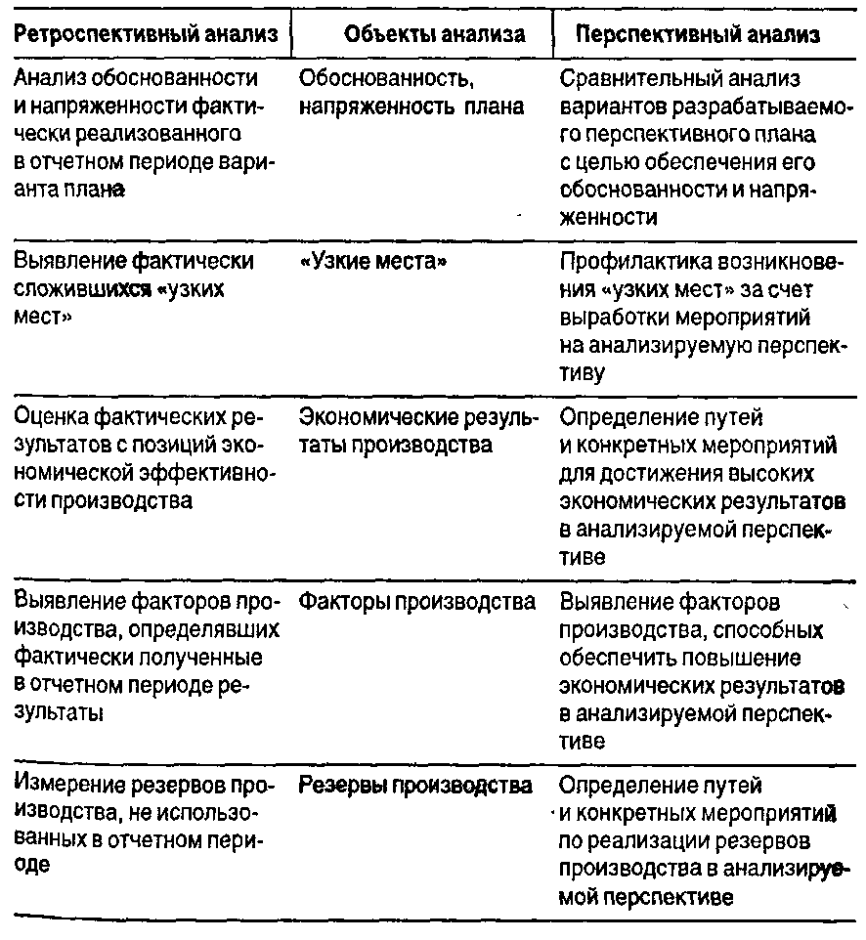

В рыночных условиях роль ПЭА велика. Объективная основа для усиления его роли — повышение экономической самостоятельности предприятий, которые получили возможность готовить, обосновывать и принимать не только тактические, но и стратегические решения, выби­рать наиболее эффективные режимы работы на длительную перспективу.

Предприятия должны удовлетворять растущие потребности народ­ного хозяйства и населения в их продукции. Потребности следует опре­делять с высокой точностью и на длительную перспективу. Для этого на предприятиях необходимо вести постоянный у^ет и анализ динамики спроса на продукцию, своевременно выявлять возможные изменения.

Ориентация на перспективу, упреждающий анализ перспективы развития требуются при решении многих повседневных вопросов произ­водства, при выполнении ежедневных, месячных и квартальных планов. Иначе неизбежны просчеты и ошибки, которые в будущем скажутся на эффективности производства.

Такое положение заставляет думать, что ПЭА является постоян­ной, а не эпизодической функцией управляющего органа. Конечно, на­иболее обширна программа ПЭА в период, предшествующий разработке плана предприятия, однако при этом решается лишь часть задач. ПЭА должен осуществляться не только в соответствии с установленным «ша­гом» планирования, но и в соответствии с воспроизводственным «ша­гом» того или иного процесса хозяйственной деятельности или его со­ставляющих.

И наконец, предприятия должны иметь представление о своих пер­спективах развития и за пределами планового периода.

Таким образом, ПЭА, с одной стороны, является методом предви­дения будущего состояния экономики предприятия, с другой — необхо­димым этапом в планировании и управлении предприятием. На этом эта­пе подготавливается упреждающая информация.

Задачи ПЭА определяются его сущностью и местом в планирова­нии и управлении.

В качестве важнейших задач ПЭА выделены:

1. Прогнозирование хозяйственной деятельности.

2. Научное обоснование перспективных решений.

3. Оценка ожидаемого выполнения планов.

В практических руководствах (методиках) задачи ПЭА могут кон­кретизироваться по объектам анализа, показателям хозяйственной дея­тельности, горизонтам перспективы (текущей, краткосрочной, средне­срочной, долгосрочной) и другим признакам.

Решение первой задачи связано с общей «разведкой» будущего предприятия, изучением основных тенденций развития и обоснованием стратегии технического, организационного, экономического и социаль­ного развития.

Задачи ПЭА могут решаться и как изолированные задачи целевого назначения, и комплексно, системно. В последнем случае возникает не­обходимость создания определенной методики ПЭА, охватывающей все задачи и связывающей их в единое целое.

Необходимое условие для ПЭА — наличие информации о динами­ке показателей за достаточно длительный период. Эта информация дол­жна быть сопоставимой, т.е. каждый показатель должен быть рассчитан на основе единой методологии учета и единой системы цен.

## Оперативный анализ и тактические решения

Хозяйственная деятельность предприятия не только многогранна по содержанию, но и различна по временным интервалам, в течение ко­торых достигаются производственные и социально-экономические цели. Для достижения оперативных целей и решения оперативных задач выде­лены три основных периода (интервала): долгосрочное, или перспектив­ное, управление производством с периодом 3—5 и более лет, в течение которого достигаются стратегические цели; текущее управление с ин­тервалом 1— 3 — 6 — 9 и 12 месяцев, обеспечивающее решение теку­щих задач или достижение текущих целей; краткосрочное, или опера­тивное, управление производством с интервалом в чае, смену, сутки, не­делю, декаду (другой, больший или меньший масштаб времени внутри месяца).

Цель оперативного экономического анализа — оперативная эко­номическая оценка краткосрочных изменений в производственных про­цессах относительно заданной программы развития соответствующей управляемой экономической системы и обеспечение ее эффективного функционирования. Это означает оперативную оптимизацию экономи­ческих процессов в общей совокупности краткосрочных изменений всех процессов производства, направленную на достижение максимальной экономии живого и овеществленного труда в быстро меняющихся хозяй­ственных ситуациях. Инструментом достижения этой цели служит ком­плексное оперативное выявление и измерение причинно-следственных взаимосвязей в краткосрочных изменениях экономических процессов.

Оперативность анализа — это, прежде всего, своевременность выявления и исследования краткосрочных изменений, происходящих в экономических процессах, которые либо угрожают вывести управляе­мую систему из заданного направления и темпа развития, либо сигнали­зируют о появлении дополнительных резервов, позволяющих быстро пе­ревести ее на более эффективный режим функционирования. Пропуск отрезка времени, в течение которого действуют причины, порождающие отклонения от программы, делает бесполезными даже результаты опе­ративного анализа, так как после этого момента возникает новая хозяй­ственная ситуация с новыми причинно-следственными взаимосвязями элементов и новыми экономическими последствиями.

Такая специфика оперативного экономического анализа исключа­ет однозначный ответ на вопрос, за какие отрезки времени внутри меся­ца должен осуществляться такой анализ. Это зависит от ряда обстоя­тельств: во-первых, от содержания управляемых экономических показа­телей, тесноты их связи с показателями натурально-вещественных и других производственных процессов, частоты и величины изменения этих показателей и их влияния на развитие управляемого объекта в це­лом; во-вторых, от необходимости предвидения отдельных предстоящих краткосрочных изменений в производственных процессах и их экономи­ческих последствий; в-третьих, от того, что требуется время для прове­дения оперативного анализа, выработки и исполнения оперативных ре­шений, обеспечивающих своевременное регулирование производствен­ных процессов.

Оперативный экономический анализ может быть эффективным, если он проводится, во-первых, после совершения производственных процессов, но в оптимально допустимых интервалах времени, обеспечи­вающих эффективное функционирование конкретного производства; во-вторых, до совершения производственных процессов для оператив­ного краткосрочного прогнозирования, предвидения краткосрочных из­менений производственных процессов и их экономических последствий с целью выработки наиболее экономичных вариантов предстоящих из­менений в этих процессах и рекомендаций по их осуществлению.

Оперативный анализ необходимо отличать от быстрого, иногда тоже называемого оперативным, итогового анализа. Например,по результатам быстрого, т.е. проведенного в короткие сроки, анализа эконо­мической деятельности предприятия за месяц или год, как правило, не может быть проведено быстрое непосредственное регулирование про­цессов производства, поскольку предметом его исследования выступа­ют усредненные обобщенные результаты взаимного влияния множества краткосрочных изменений, происшедших относительно текущего мо­мента за более длительный период. Такой анализ, называемый в специ­альной литературе периодическим, играет свою не менее важную роль в текущих и перспективных системах управления производством.

Основные задачи оперативного анализа:

• систематическое выявление уровня выполнения смет и плано­вых заданий по центрам ответственности; определение и расчет влияния факторов изменения показателей от заданного уровня;

• систематизация позитивных и негативных причин отклонений;

• своевременное предоставление управляющей системе полу­ченной информации;

• разработка и реализация мероприятий по совершенствованию оперативного управления производством, повышению его эффектив­ности.

Оперативный анализ максимально приближен к производствен­ным процессам и опирается на систему первичных документов и отчетов предприятия.

Объекты оперативного анализа:

• план производства продукции предприятия и его подразделе­ний (в стоимостном и натуральном выражении);

• план реализации продукции и поставок по договорам;

• структура выпуска (в ассортименте или по номенклатурным по­зициям),

• ритмичность выпуска продукции;

• состояние и использование производственного оборудования;

• использование рабочего времени и персонала;

• обеспеченность материальными ресурсами, топливом, энер­гией, комплектующими и покупными изделиями;

• уровень производственного брака, непроизводительных потерь и затрат;

• качество работы администрации и менеджеров;

• уровень затрат на производство и себестоимость продукции, отдельных изделий, узлов, деталей, услуг и работ;

• размеры и динамика производственных запасов, остатков гото­вой продукции и незавершенного производства;

• расходы по оплате труда и материальному стимулированию ра­ботников;

• выполнение плана прибыли и других финансовых показателей;

• состояние и использование оборотных средств;

• платежеспособность предприятия и его финансовое состояние.

В качестве примера рассмотрим методику оперативного анализа состояния платежеспособности предприятия.

***Платежеспособность*** *—* это способность предприятия полностью и в срок рассчитаться по своим обязательствам. На практике для опре­деления платежеспособности используют, например, критический коэф­фициент ликвидности, рассчитанный как отношение дебиторской задол­женности и денежных средств к платежным обязательствам за опреде­ленное время. Если коэффициент окажется большим или равным едини­це, считают, что предприятие платежеспособно. В противном случае говорят, что предприятию не хватит денежных средств для своевремен­ного и полного погашения платежных обязательств.

Определение платежеспособности за прошедший период, хотя и имеет некоторое значение для оценки финансовой деятельности пред­приятия, лишает руководство возможности повлиять на ее изменение. Поэтому более актуален вопрос организации оперативного анализа со­стояния платежеспособности. Цель такого анализа — предвидеть зара­нее возможные отрицательные отклонения в уровне платежеспособно­сти с тем, чтобы своевременно принять действенные меры по их лик­видации. Он может быть осуществлен путем составления оперативных финансовых планов на будущий месяц или неделю. Такие планы дают возможность оперативно регулировать платежи, уточнять финансовые задания в соответствии с ходом выполнения планов хозяйственной дея­тельности, вовремя устранять временное разрывы между затратами и ресурсами.

***Оперативный финансовый план*** составляется на основе годово­го и квартального балансов доходов и расходов путем конкретизации их показателей. Если при составлении оперативного финансового плана будет установлено, что поступление денежных средств не покрывает расходов, руководство предприятия должно изыскать дополнительные источники. Ими могут быть мобилизация внутренних ресурсов, кредиты банка, финансовая помощь со стороны. Вместе с тем тщательно прове­ряют возможности сокращения расходов.

Финансовый отдел организует оперативный анализ выполнения оперативного финансового плана. С этой целью можно вести специаль­ный журнал (книгу), в котором ежедневно фиксируют остатки и движе­ние денежных средств на расчетном счете, отражают срочные и просро­ченные платежи предприятия, состояние расчетов с банком по ссудам. Данные журнала (книги) позволяют ежедневно отслеживать состояние платежной дисциплины, своевременность сдачи в банк платежных доку­ментов. Фактический срок сдачи документов в банк систематически све­ряют с датой отгрузки продукции покупателям, что позволяет работни­кам финансового отдела не только контролировать своевременность выписки счетов, но и активно влиять на сокращение срока документо­оборота в случае задержки в выписке платежных документов.

Записи в журнал (книгу) делают на основании выписок из соответ­ствующих счетов банка, регистрации выписанных предприятием пла­тежных поручений и др. Правильность записей проверяют по данным об изменениях остатков денежных средств на расчетном и других счетах, а также сумм платежных требований, принятых в обеспечение кредита банка под расчетные документы в пути.

Анализ выполнения оперативного финансового плана (см. табл. 1 и 2) состоит в выявлении платежеспособности предприятия, причинееулучшения или ухудшения, разработке конкретных рекомендаций, на­правленных на дальнейшее повышение коэффициента платежеспособ­ности.

Таблица 1

**Выполнение оперативного финансового плана предприятия**

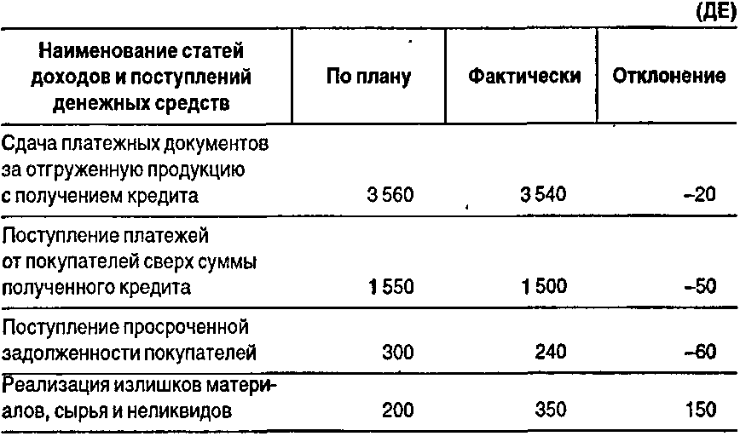

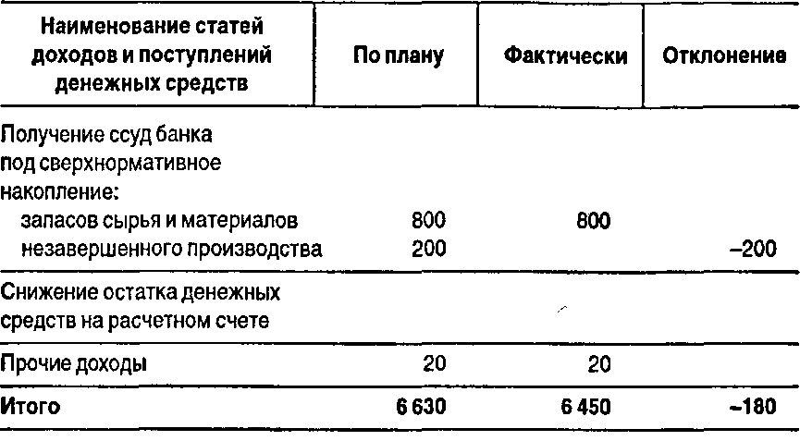

На основании приведенных в таблице данных можно сделать сле­дующие выводы. Согласно финансовому плану предприятие должно полностью покрыть свои денежные расходы доходами и поступлением средств. Соответственно плановый коэффициент платежеспособности составляет 1,173 (6630 ДЕ : 5654 ДЕ). Давая в целом положительную оценку составленного оперативного финансового плана, необходимо от­метить, что предприятие в предшествующем месяце допустило просро­ченную задолженность поставщикам в сумме 190 ДЕ, а по ссудам бан­ка — 3670 ДЕ. Отсутствие этой суммы способствовало бы некоторому улучшению финансового состояния предприятия.

Фактически финансовое состояние предприятия к концу отчетного периода по сравнению с оперативным финансовым планом несколько ухудшилось. Фактический коэффициент платежеспособности составил 1,153 (6450 ДЕ: 5594 ДЕ).

Таблица 2

**Выполнение оперативного финансового плана предприятия**

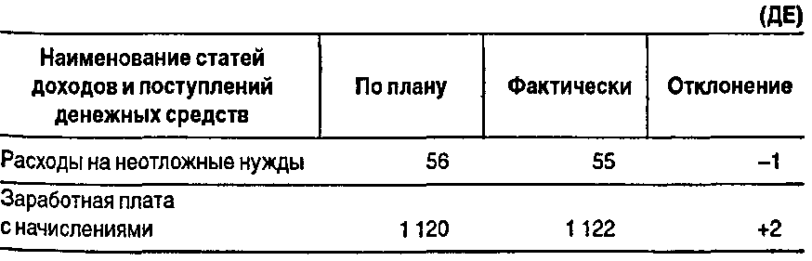

*Продолжение*

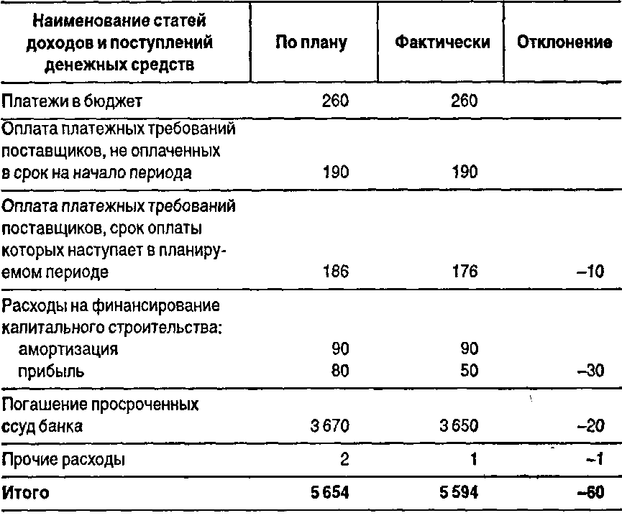

Некоторое ухудшение финансового состояния объясняется в пер­вую очередь уменьшением сдачи платежных документов по сравнению с планом на 20 ДЕ, что было вызвано нарушением сроков отгрузки гото­вой продукции. Этот факт требует дальнейшего детального анализа, по­скольку задержка в отгрузке продукции могла произойти как по вине са­мого предприятия, так и по вине транспортных организаций, не обеспе­чивших своевременную подачу вагонов, автофургонов и т.п.

Ухудшение финансового состояния предприятия было вызвано и неполным поступлением платежей от покупателей, несвоевременной реализацией излишних материалов, сырья и неликвидов, предусмотрен­ной оперативным финансовым планом.

Несмотря на превышение доходов над расходами на конец отчет­ного периода, предприятие не полностью выполнило в установленный срок свои обязательства по погашению ссуд банка.

Отрицательно скажется на финансовом состоянии предприятия и неполная оплата платежных требований поставщиков.

## 4.Текущий анализ и контроль хозяйственной деятельности

Текущий (ретроспективный) экономический анализ проводится на основе итоговых результатов работы предприятия по важнейшим отчет­ным периодам.

Текущий анализ — это система периодического, всестороннего изучения результатов хозяйственной деятельности для объективной оценки выполнения бизнес-планов и достигнутой эффективности произ­водства, комплексного выявления внутрипроизводственных резервов, мобилизации их для повышения эффективности хозяйствования в по­следующие периоды.

Особенностью текущего анализа является ретроспективный взгляд на хозяйственную деятельность, изучение свершившихся процес­сов и явлений, выявление неиспользованных резервов. Текущий ана­лиз — неотъемлемый элемент коммерческого расчета предприятия и выполняется при подведении итогов хозяйственной деятельности. Для текущего анализа характерен полный охват всех сторон хозяйственной деятельности, привлечение к его проведению всех отделов и служб предприятия. Текущий анализ проводится преимущественно по доку­ментированным источникам информации на базе бухгалтерской и ста­тистической отчетности. Это позволяет типизировать процедуры анали­за, использовать единые его методики. Важным направлением совер­шенствования текущего экономического анализа является широкое ис­пользование математических методов и ЭВМ для получения и обработки экономической информации, что повышает его эффективность. Это про­исходит благодаря сокращению сроков проведения анализа; более пол­ному охвату влияния факторов на результаты хозяйственной деятельно­сти; замене приближенных или упрощенных расчетов точными вычисле­ниями; постановке и решению новых многомерных задач, практически не выполнимых вручную и традиционными методами.

Классификация задач текущего анализа позволяет упорядочить постановку повседневных аналитических задач, выявить общие законо­мерности их решения.

В основе классификации задач текущего анализа лежит принцип исследования хозяйственной деятельности через призму выполнения установленных заданий: планов, графиков, норм, заказов, нарядов и т.д. В соответствии с этим можно рассматривать три принципиально важные обобщенные задачи текущего анализа.

1. Анализ и оценка напряженности и обоснованности бизнес-плана (плановых заданий).

2. Выявление факторов хозяйственной деятельности и количест­венная оценка их влияния на обобщающие показатели.

3. Объективная оценка работы предприятия и его подразделений.

Без оценки напряженности и обоснованности бизнес-плана невоз­можно определить степень использования производственных ресурсов, интенсивность осуществленных затрат. Ненапряженный план снижает стимулы к труду и творческую активность работающих, искажает карти­ну производственных отношений. Постоянное действие этого фактора в конечном счете ведет к спаду деловой активности, перерасходу средств, снижению эффективности производства.

Существует много методов оценки напряженности заданий: коэф­фициентный метод оценки напряженности плана по темпам роста к пре­дыдущему периоду; метод оценки напряженности плана с точки зрения нормативного использования производственных ресурсов; метод приме­нения апостериорного статистического критерия качества планирова­ния. Для этих же целей широко применяются методы линейного програм­мирования, «объективно обусловленные оценки» В. Новожилова, выте­кающие из процедуры решения двойственных задач линейного программирования. В последние годы для оценки напряженности плана разработаны специальные методики, базирующиеся на методах теории статистических распределений, компонентного анализа, современного факторного анализа, других математико-статистических методах.

Традиционна для текущего анализа хозяйственной деятельности задача выявления факторов экономического явления и количественной оценки их влияния на обобщающие показатели хозяйственной деятель­ности. В процессе решения этой задачи применяются методы детерми­нированного и стохастического факторного моделирования.

Чаще всего приходится проводить анализ и оценку отклоненийотплана, норматива, итога предшествующего периода. Важно не только выявить сам факт отклонения, но и установить его причины. Тем самым аналитик сразу попадает в сферу проблем многофакторного анализа, исследования прямых и косвенных связей, изучения наблюдаемых и не­посредственно не наблюдаемых (скрытых) зависимостей.

В процессе детерминированного моделирования осуществляется разложение исследуемого явления или экономического показателя по прямым факторам.

При ***прямом факторном анализе*** ставится задача выявить от­дельные факторы, влияющие на изменение результативного показателя или процесса; установить формы детерминированной зависимости меж­ду результативным показателем и определенным набором факторов и, наконец, определить роль отдельных факторов в изменении результа­тивного экономического показателя.

Задачи прямого детерминированного факторного анализа — наи­более распространенная группа задач анализа хозяйственной деятель­ности. В основе детерминированного моделирования факторной систе­мы лежит возможность построения тождественного преобразования для исходной формулы экономического показателя по теоретически предпо­лагаемым прямым связям данного показателя с другими показателями-факторами. Это простое и эффективное средство формализации связи экономических показателей для анализа и оценки изменения обобщаю­щего показателя. Так, анализ влияния факторов на изменение объема производства продукции имеет целью дать количественную оценку вли­яния на выполнение плана (или отклонение от предшествующего перио­да) объема производства продукции изменения следующих факторов:

• качества продукции;

• структуры продукции;

• производственного брака;

• кооперации производства;

• количества отработанного рабочими времени;

• среднечасовой производительности труда рабочих.

Сумму отрицательных влияний подсчитывают как резерв возмож­ного увеличения объема производства продукции в анализируемом пе­риоде.

В основе алгоритма лежит принцип разложения общего отклоне­ния фактического объема производства продукции от плана или пред­шествующего периода на сумму факторных отклонений:

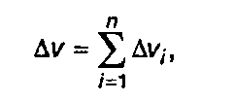

где *v —* общее отклонение объема продукции в анализируемом периоде;

Δvi —факторное отклонение;

п—число факторов i(i=1,2,..., п).

Аналогичное разложение можно провести практически по всем обобщающим показателям.

Текущий анализ требует обширной информации не только о плано­вых и отчетных значениях показателей, но и о нормах расхода материа­лов, труда, заработной платы и других элементов на планируемые и фак­тические объемы производства. Поэтому текущий контроль и анализ деятельности предприятия рациональнее вести синхронно с планирова­нием на базе ее информационной среды.

Методика такого анализа включает:

• расчет производственной программы, расхода материалов и трудовых затрат по каждому наименованию изделия и на весь выпуск за период;

• оперативный анализ выполнения производственной программы для оперативного контроля;

• текущий анализ выполнения производственной программы на­растающим итогом для оценки выполнения плана за весь отчетный период.

Исходные данные представлены в двух приведенных ниже табли­цах. Первая таблица содержит сведения о наименовании изделий, цене за единицу, нормах расхода материала, труда и заработной платы на единицу изделия; вторая — о плановых количествах изделий за период.

**Нормативы затрат на единицу изделия**

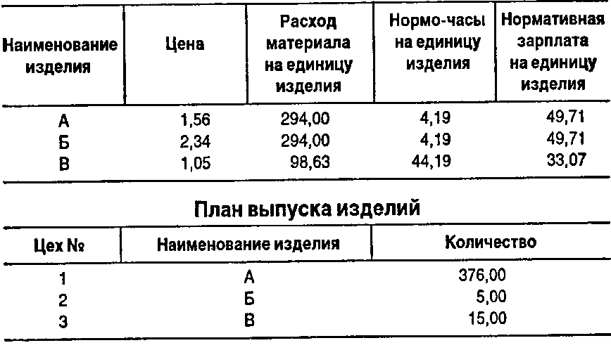

На базе этих таблиц, а также отчетов о фактическом выпуске изде­лий составляют расчеты трех типов.

1. Расчет производственной программы расхода материала и тру­довых затрат делается на основе исходной информации общей квар­тальной (месячной) производственной программы, по каждому из наи­менований изделий, а также суммарных и среднесуточных показателей по всем изделиям (см. приведенную ниже таблицу).

2. Итоговый анализ выполнения квартальной (месячной) произ­водственной программы, содержащей сравнительные сведения о плано­вом и фактическом выпуске за время, истекшее с начала периода, по каждому из наименований изделий, а также расчет планируемой и фак­тической стоимости товарной продукции, расхода материала, затрат нормо-часов и нормативной зарплаты по каждому наименованию изде­лий, суммарные и среднесуточные величины и данные о степени выпол­нения плана по товарной продукции (см. таблицу на с. 240).

**Расчет производственной программы расхода материала и трудовых затрат**

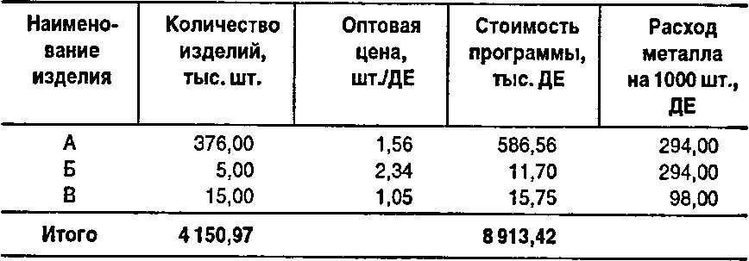

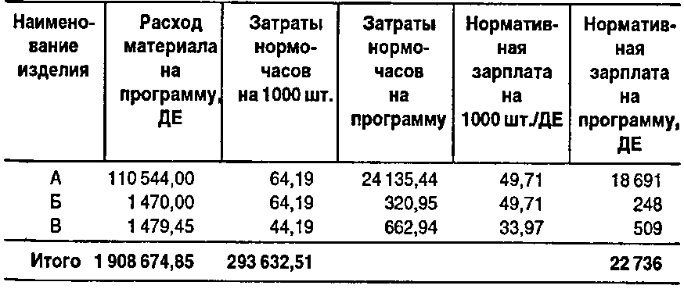

* 1. Текущий анализ данных о выполнении производственной про­граммы нарастающим итогом, которая отличается от предыдущей тем, что все плановые показатели в таблице (количество изделий, стоимость товарной продукции, расход материала, затраты нормо-часов, норма­тивная зарплата), а также суммарные и среднесуточные величины и сте­пень выполнения плана по товарной продукции пересчитываются по всем наименованиям в соответствии с количеством дней, истекших с на чала периода (пересчитанный показатель программы равен текущему показателю программы, умноженному на число дней, истекших с начала периода, и деленному на общее число дней в квартале

**Оперативный анализ выполнения производственной программы**

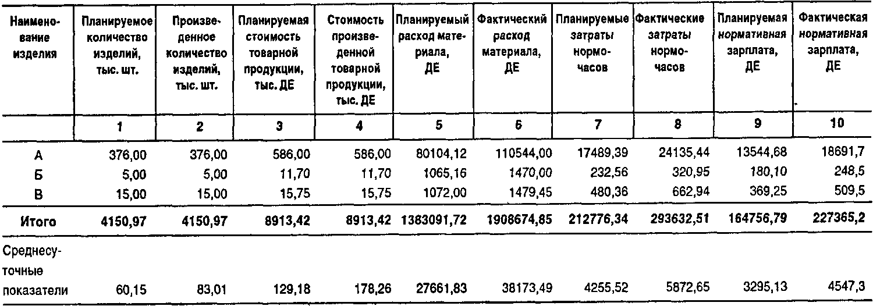

**Текущий анализ выполнения производственной программы по данным, представленным нарастающим итогом**

